队伍编号 | MCB260XXXX
赛道 | A

基于化学指纹的啤酒风味建模：感官评分预测、化合物—风味关联解析与风格条件生成
摘 要
本文基于 250 款商用啤酒的化学测量与感官数据，完成感官评分预测、化合物—风味关联解析和风格条件生成三项任务。研究首先审计附件语义：逐列回归表明 1.csv 同时包含 log10 标度与原始浓度标度（70 列中分别有 37、19、10 和 4 列属于可复现 log10、原始浓度、近似原始浓度和无法逐点复现的情形）；逐元素重算表明 2.csv、5.csv、6.csv 均为斯皮尔曼相关矩阵；3.xlsx 则是空白品评卡模板，附件没有原始 0–6 分数。基于这些证据，本文建立跨文件名称桥和统一的 log10(mg/L) 特征矩阵。问题一使用 227 个统一化学特征预测 50 个感官维度，在固定的 175/75 风格分层留出集上相对全局均值基线取得约 15% 的宏平均 RMSE 改善，并交付 250×50 的 0–6 分制分级结果。原始 231 特征、KFold 口径下的 TabPFN 3.5 结果仅用于既有协议核对，不与主模型直接比较。问题二构建 231 节点共表达图，结合自算全量相关、SHAP 归因、附件交叉相关和外部先验筛选 Top-3 候选化合物；50 个感官维度中有 22 个维度包含稳健记录，28 个维度没有稳健记录，稳健记录共 32 条，其中 9 条同时具有化学合理性。留出 FDR 检验中，训练集重选的150 条候选中有 83/150 条通过全体置换校正，主结果中的 32 条有 30/32 条通过留出集 FDR，9/9 条化学合理记录全部通过。问题三采用全局高斯 Copula 与风格条件边际生成化合谱；在 48 个留出单元中，约束合规率由 13.5% 提升至 100%，候选接受率均值为 12.7%，但受约束生成在 42/48 个单元上的能量距离或 MMD² 劣于无约束参照。最后，本文以 183 维论坛描述符和 189 款啤酒的未换汇零售价格进行外部验证，并重检缺陷化合物的剂量—响应关系。由于附件不含消费者评分或喜爱度标签，消费者喜爱度不是本文可检验的目标。

关键词：啤酒风味；感官评价；化学计量；共表达图；Copula；风格条件生成
目 录
一、问题分析 1
1.1 与原文的关系及本文贡献 1
1.2 任务分解与叙事主线 1
1.3 总体应对 1
二、相关工作与文献综述 2
2.1 原始工作与数据来源 2
2.2 感官预测与可解释机器学习 2
2.3 化合物关联分析与网络化方法 2
2.4 合成数据、Copula 与秩—分位映射 2
2.5 定量描述感官分析与消费者接受度、价格 3
三、数据处理与语义审计 3
3.1 附件结构与量纲裁定 3
3.2 相关系数类型的勘误 4
3.3 名称桥、缺失与检出限 4
3.3.1 样本概况与描述性统计 5
3.4 感官维度与数据划分 5
3.5 主要符号与含义 5
3.6 与官方文本表述不一致的三处及其证据 6
四、模型构建 7
4.1 问题一：多任务回归与双轨分级 7
4.2 问题二：共表达图与四路证据融合 7
4.3 问题三：风格条件生成与跨风格迁移 8
4.4 消费者层建模 8
五、实验结果 9
5.1 问题一：感官评分预测与 0–6 分制 9
5.2 消费者感知路径与市场价值 12
5.3 问题二：共表达图与关键化合物 15
5.4 与原文的对照及缺陷化合物剂量再检验 19
5.5 问题三：风格条件生成与跨风格迁移 22
六、讨论：局限与改进 26
6.1 主要局限 26
6.2 改进方向 27
七、结论与建议 27

一、问题分析
1.1 与原文的关系及本文贡献
赛题附件来自 Schreurs M、Verstrepen P J 等人在 Nature Communications 发表的研究 [1]，包含 250 款商用啤酒的化学测量、受训品评小组的感官数据，以及化合物—化合物、感官—感官和化合物—感官三张相关矩阵。附件还提供了品评卡模板、论坛评论派生描述符、化学阈值和名称参考表。本文以这些公开材料为基础，重新完成数据语义审计、特征构造、模型训练和独立评估。对于附件没有直接说明的量纲、相关类型和字段对应关系，本文均通过逐列回归、逐元素重算和跨文件名称核对给出可复算的判断。因此，本文的研究定位是同源数据的独立复现与再分析，重点在于检验数据口径能否支撑题目要求的三项推断。
本文的增量工作集中在三个方面。第一，本文识别出三处会改变建模结论的数据语义差异：相关矩阵实际采用斯皮尔曼系数，品评卡只是空白模板，1.csv 同时包含 log10 标度和原始浓度标度。第二，附件没有消费者评分或喜爱度标签，本文遂采用 183 维论坛描述符和 189 款啤酒的零售价格构造两条外部验证路径，分别考察化学谱对消费者感知和市场价值代理的解释能力。第三，本文重新检验缺陷化合物的剂量—响应关系，并把全体样本相关、风格分层结果和不确定性放在同一评价框架中。消费者喜爱度本身没有可观测标签，因而不属于本文的预测目标；相关结果仅用于说明现有附件能够验证什么，以及仍缺少哪些证据。
1.2 任务分解与叙事主线
三项任务可以沿着一条由解释到设计的路径组织起来。问题一从化学指纹预测感官维度，回答哪些感官属性能够由化学测量解释；问题二把这种映射拆解到具体化合物，考察化合物之间的共表达结构以及候选关键因素的稳定性；问题三以风格为条件生成化学谱，将前两问得到的结构用于反向设计。三问共用同一套名称桥、统一标度和风格分层原则，因而可以在同一证据链上比较预测、关联与生成三个环节的可靠程度。
具体而言，第一问需要在感官标签只有标准化形式、没有原始 0–6 分数的条件下构造可解释的分级结果；第二问需要在 231 个化合物节点上建立共表达图，并为每个感官维度给出带有稳定性和化学合理性说明的候选化合物；第三问则需要在样本量很小的细分风格条件下生成化学谱，并检验约束合规、分布相似性和跨风格迁移效果。三项任务的共同前提是先确认标签、量纲和相关系数的真实含义。若这一步被忽略，后续的模型指标和化学解释都可能失去可比性。
1.3 总体应对
研究流程首先完成三项基础工作：逐列裁定 1.csv 的标度，重算相关矩阵并与附件逐元素比对，再通过跨文件名称桥把化学量、感官维度、阈值和外部先验对齐。随后，本文区分检出限造成的地板值与真正缺失，将所有化学量统一到 log10(mg/L) 口径，并固定按细分风格分层的 175/75 训练—留出划分。模型选择和参数调整只使用训练样本，留出样本仅用于最终评价。这样的顺序把数据审计、预测、关联和生成连接起来，也使每一步的证据来源能够回溯。
二、相关工作与文献综述
2.1 原始工作与数据来源
原始研究以 250 款商用啤酒的化学测量与受训品评小组感官结果为核心数据，系统刻画了化学组成与感官属性之间的关系，并把可解释的机器学习用于风味预测与配方改进[1]；其数据公开方式（同时给出化合物矩阵、三张相关矩阵、品评卡、论坛描述符与阈值参考表）也决定了任何复用者都必须自行裁定这些附件的语义，这正是本文第二章与第三章所做的工作。近期 flavoromics 研究也表明，多平台化学—感官证据可用于筛查候选化合物，但不同实验平台的结果仍需校准后才能用于同一分析[38]。
2.2 感官预测与可解释机器学习
从化学成分到感官评分的映射本质上是一个高维小样本回归问题。通用机器学习工具（如 scikit-learn[2]）提供了从线性模型到梯度提升与随机森林的统一实现；SHAP[3] 提供了把模型输出分解到单个化合物的加性归因方法；预训练先验模型（TabPFN[4]）则为小样本表格回归提供了不同于手工特征工程的第三条路线（其原始版本面向表格分类任务，回归形态与本文用法见后续期刊版[11]）。TabDPT[36] 可作为后续的表格基础模型对照；本文暂不把它纳入主比较，以便先完成统一特征、固定切分和可复核指标下的基线评估。本文在问题一同时使用这三类归纳偏置，并在问题二把归因与秩相关并列作为证据，避免以单一视角替代真值。
2.3 化合物关联分析与网络化方法
把化合物之间的关系表述为图并做社区发现，是解释「哪些化合物总是同时出现」的自然做法；Leiden 算法[5]在保证社区连通性的同时修正了 Louvain 的分辨率缺陷。本文即以 |ρ| 阈值构图、以 Leiden 求解社区，并以模块度与孤立节点占比联合选择阈值，同时报告阈值敏感性，使「共表达模块对应可追溯的化学来源」这一论证不依赖单一阈值的偶然结果。
2.4 合成数据、Copula 与秩—分位映射
在多变量分布既要保留相关结构、又需在小样本下可控的场合，高斯 Copula 是一种低成本的分解方案[6]；秩—分位映射则是相关结构与边际分布解耦的经典做法[7]，可在保持秩相关不变的前提下把样本迁移到另一组边际上。联合预测区间与 Copula 依赖结构的研究（如 CopulaCPTS[37]）可启发不确定性扩展，但其时间序列保证不能直接改写为本项目静态数据保证。本文的问题三正是这一组合：Copula 负责跨化合物的相关结构，风格条件边际负责风格画像，秩—分位映射负责跨风格迁移，三者都不依赖大规模神经网络训练。
2.5 定量描述感官分析与消费者接受度、价格
定量描述感官分析（QDA）以强度量表代替类别标签，其量表构造的心理学基础见 Stevens 的量表理论[8]；在消费端 hedonic 定价研究表明，消费者愿意为可被感官信息刻画的品质差异支付溢价，感官属性对价格与购买意愿的解释力随被试与情境而变[9]。这提示「化学→感官」的链条最终可以在市场价值上被外部观察，也为本文以价格作为外部价值信号提供了依据。
需要特别指出的是，本文全部相关分析所依据的相关系数类型并非官方赛题文本所述的皮尔逊系数，而是斯皮尔曼秩相关系数[10]；第三章给出逐元素复算比对作为证据，第二章的相关工作与第五章的网络化分析均以此为准。
本文全部引用按其在文中所支撑的主题归类如下：2.1 原始工作与数据来源[1][38]；2.2 感官预测与可解释机器学习[2][3][4][11][29][36]；2.3 化合物关联分析与网络化方法[5]；2.4 合成数据、Copula 与秩-分位映射[6][7][12]；2.5 定量描述感官分析与消费者接受度、价格[8][9][13][33][34]；2.2 段末说明与三、3.2 相关系数类型的勘误[10]；领域综述：啤酒香气化合物与风味[14][15]；领域综述：酵母来源的风味贡献[16][17]；领域综述：麦芽来源的风味贡献[18]；领域综述：野生菌群的风味贡献[19][20]；领域综述：酒花来源的风味贡献[21]；领域综述：异味化合物阈值与陈化[22][23][24]；领域综述：消费者感官接受度[25]；领域综述：消费者感官接受度与价格[26]；领域综述：挥发物与感官关联的复杂关系[27]；5.1 问题一：感官评分预测与 0-6 分制[28]；5.1 与 5.3 自助重采样与稳定性[30]；4.1 问题一：多任务回归与双轨分级[31]；4.1 与 4.3[32]；支撑材料 A 实际使用的软件与运行环境[35]；2.4 合成数据、Copula 与秩—分位映射[37]。
三、数据处理与语义审计
3.1 附件结构与量纲裁定
附件 1–8 分别提供化合物丰度矩阵（1.csv）、化合物相关矩阵（2.csv）、感官品评卡（3.xlsx）、感官结果（4.csv）、感官相关矩阵（5.csv）、化合物—感官交叉相关矩阵（6.csv）、论坛评述派生描述符（7.csv）与名称/阈值/先验参考表（8.xlsx）。其中三处语义必须自行核实：1.csv 的对数底数与正负值含义、三张相关矩阵的相关系数类型、以及 4.csv 的标签尺度。
关于对数底数：本文以 8.xlsx 中「Calibrated chemical dataset」给出的 70 个化合物的原始浓度为基准，对 1.csv 的每一列分别拟合「文件1 取值 ~ log10(原始浓度)」与「文件1 取值 ~ 原始浓度」。结果是 37 列严格满足前者（斜率 1.0000、相关系数 1.000000）；其余 33 列中 19 列严格满足后者（斜率 1.0000、相关系数 0.999998 以上）、10 列近似满足（斜率 1.0000 附近但相关系数仅 0.87–0.999）、4 列无法逐点复现，自然对数假设下的斜率恒为 2.302585，据此排除对数为自然对数的可能。因此 1.csv 并非统一的 log10 标度，而是 log10 标度与原始浓度标度并存的混合标度：例如双乙酰列存储的是原始浓度（中位 0.2847 mg/L），若不加区分地统一取 10 的幂，将得到量级完全失真的结果。据此，本文以统一的 log10(mg/L) 特征矩阵作为全部建模的输入，并在测试中对每一列的裁定结论做回归保护。
逐列裁定结果为：log10 标度 37 列、原始浓度标度 19 列、近似原始浓度 10 列、无法逐点复现 4 列；与既有溯源表的变换声明一致率为 70/70。无法逐点复现的少数列源于参考表的标定值与文件1 存储值之间存在系统性差异，本文按溯源表采信并在回归测试中留有记录。
3.2 相关系数类型的勘误
官方赛题文本称附件 2 的单元格为皮尔逊相关系数，而附件自带的数据说明称相关矩阵为斯皮尔曼系数，二者矛盾。本文以证据裁定：分别从 1.csv 与 4.csv 重新计算相关系数矩阵，与给定的 5.csv、6.csv 逐元素比对。斯皮尔曼口径下最大绝对偏差为 0、逐元素吻合比例为 1.0000；皮尔逊口径下中位绝对偏差约为 0.04。对 2.csv 同样以「文件1 原始存储标度」重算斯皮尔曼系数，最大绝对偏差亦为 0。需要说明的是：斯皮尔曼系数对严格单调变换不变，因此上述证据只能裁定相关系数的类型（是斯皮尔曼而非皮尔逊），并不能反推附件是否做过单位统一；1.csv 的标度结构另由 3.1 节的逐列回归独立裁定，两条证据互不替代。因此三张相关矩阵均为斯皮尔曼相关系数，本文全部建模与作图均以此为准，并在论文中显式声明与官方文本的差异。
3.3 名称桥、缺失与检出限
2.csv 与 6.csv 使用原论文的化学命名，5.csv 与 6.csv 使用感官评述命名，与 1.csv、4.csv 的列名并不同源。本文以 8.xlsx 的阈值表与感官名称表为中介建立两张桥：化学桥把矩阵行名映射到 1.csv 的列名，感官桥把矩阵列名映射到 4.csv 的目标列名。两张桥均达到全解析。其中若干萜类化合物在参考表中以拉丁转写（如“(E)-beta-ionone”）出现，而在相关矩阵中以希腊字母出现（“E-β-ionone”），归一化时若直接剥离非字母数字会使二者塌缩为同一键从而静默错配，本文先音译希腊字母再归一化，并对歧义键一律丢弃。
关于缺失：1.csv 仅 9 个化合物列含缺失（合计 73 格，占 0.13%），而检出限以下的值以重复的地板值出现，属于左删失而非真缺失。本文对左删失单独建掩码并按「未检出」处理，不以 0 或均值冒充观测值；同时保留参考表给出的离群标记，用于剔除 Diacetyl、trans-2-nonenal 等列上的极端异常值，避免其污染问题三的边际分布估计。
3.3.1 样本概况与描述性统计
完成语义裁定后，先对样本规模、缺失结构和目标分布做描述性检查，再进入模型比较。这一步的作用不是增加一个未经预注册的筛选标准，而是判断后续指标的适用范围：化学特征的原始缺失很少，但风格分层高度不均衡；感官目标均值接近零、维度间离散程度不同，说明宏平均指标需要与逐维结果并读。

数据对象 | 规模 | 分布与缺失概况 | 处理与解释
化学测量 | 250 × 231；保留 227 个建模特征 | 原始缺失 73 格（0.13%）；统一矩阵缺失 0 格 | 逐列裁定标度；剔除 4 个未经验证的派生求和列
感官目标 | 250 × 50；Aroma 15、Flavour 15、通用维度 20 | 缺失 0 格；维度均值范围 -0.049–0.063，标准差范围 0.370–0.858 | 作为连续回归目标；不把标准化值解释为原始 0–6 评分
风格分层 | 22 个细分风格；每个风格样本数 3–31，中位数 10 | 最小风格仅 3 款；训练/留出合计 175/75 | 固定风格分层切分；小样本风格仅作条件生成的谨慎参照
表 1 建模样本与目标的描述性统计
由此，本文把 175/75 切分视为固定的评价协议，而不是把样本较少的风格重新合并；所有缺失处理、尺度转换和特征删减均发生在统一矩阵形成阶段，并通过后续回归测试锁定。描述性统计也解释了为什么问题三报告每个风格的真实留出样本量、问题一报告逐维指标，而不只给出一个看似精确的总体分数。
3.4 感官维度与数据划分
3.xlsx 提供的感官品评卡定义了 Aroma 与 Flavour 两套属性及其 0–6 分制的语义锚点（0 分为「不存在」，6 分为「主导/强烈」），但经逐格核查，其 12 张评分卡内并无任何品评员打分的记录，汇总表的数值单元格指向空白评分卡的公式；即附件中不存在原始 0–6 分数。4.csv 的 50 个感官列是经按维度中心化与缩放的连续值（均值近零、标准差在 0.37 至 0.86 之间，并非标准分数），因此原始尺度无法反解。本文据此交付全部 50 个感官维度（Aroma 15 维、Flavour 15 维与 20 个通用维度，覆盖题面所称「约 40 个维度」），并在第五章明确说明所给 0–6 分制的构造方式。
数据划分沿用固定种子、按风格分层的留出方案：175 款用于训练与调参，75 款用于一次性评估，22 个风格在两侧均有分布。所有切点、参数与模型选择一律只在训练集内完成。
3.5 主要符号与含义
为便于后文对照，全文使用的主要符号统一列于下表。

符号 | 含义
z | 标准化后的感官值（按维度中心化并缩放的连续量）
λ | 风格条件边际向全局边际的收缩系数，本文取 λ = n/(n+10)
|ρ| | 斯皮尔曼相关系数的绝对值，用于共表达图的边权与阈值
Q | 模块度（modularity），衡量社区划分的内部连接强度
KS | 柯尔莫哥洛夫—斯米尔诺夫距离，衡量生成谱与真实样本的边际差异
QWK | 二次加权 Kappa，衡量 0–6 相对分级与感官真值的一致性
分位组内 ρ | 按浓度分位分组后计算的组内斯皮尔曼相关，用于剂量—响应判定
GM | 几何均价，多个零售来源价格的加权合成（以对数均值的指数还原）
表 2 全文主要符号与含义
3.6 与官方文本表述不一致的三处及其证据
下表集中列出本文裁定的三处与官方赛题文本表述不一致之处，并给出可复算的证据；全文其余建模口径均以此三处裁定为准。

不一致之处 | 官方文本表述 | 本文裁定 | 证据
① 相关矩阵的相关系数类型 | 赛题文本称附件 2 单元格为皮尔逊相关系数 | 实为斯皮尔曼相关系数 | 以 1.csv、4.csv 重算斯皮尔曼并与给定 5.csv、6.csv 逐元素比对：max|Δ|=0、逐元素吻合比例 1.0000；皮尔逊口径下中位绝对偏差约 0.04；附件《数据说明》对 2/5/6 均自述为 Sp…
② 3.xlsx 的实际内容 | 赛题文本称 3.xlsx 为「品评小组使用的品评表」 | 实为空白品评卡模板 | 逐格核查 12 张评分卡无任何品评员打分记录；summary 表 600 个数值单元格全为指向空白评分卡的公式（=beer_1!$Q$7 等），故附件不含原始 0–6 分数
③ 1.csv 的标度结构 | 赛题文本按统一对数标度使用化合物丰度 | 实为混合标度（log10 与原始浓度并存） | 以 8.xlsx 标定值逐列回归：log10 列 37（斜率 1.0000、r=1.000000）、原始浓度列 19（斜率 1.0000、r≥0.999998）、近似原始浓度 10、无法逐点复现 4；自然对数假设斜率恒…
表 3 三处与官方文本表述不一致之处及其证据
这三处差异共同决定了本文的建模口径：相关类型决定网络与证据的计算方式，品评卡为空决定 0–6 分制必须显式构造并声明其近似性质，混合标度决定特征矩阵必须逐列裁定后统一；任何忽略其中之一的做法都会在量纲或口径层面产生系统性错误。
四、模型构建
4.1 问题一：多任务回归与双轨分级
问题一以 1.csv 的化合物特征预测 50 个感官维度。特征取统一标度后的 227 个化学量，剔除 4 个公式未经验证的派生求和列；主比较覆盖岭回归、偏最小二乘回归、多任务弹性网络、全局与分组极端随机树以及逐指标梯度提升回归七个模型族，分别对应线性低秩、稀疏线性和树形非线性归纳偏置。主模型使用固定的 175/75 风格分层留出协议，宏平均 RMSE 作为主要指标，同时报告宏平均 MAE、逐维 R² 中位数和斯皮尔曼相关系数中位数。另行保留 TabPFN 3.5 的既有复现协议，用于核对该协议下的复现结果是否可复算。该协议使用 231 个原始特征和 KFold，评估口径与主模型不同，因此不参与模型优劣排序。
由于附件未提供原始 0–6 分数，0–6 分制必须显式构造。本文采用双轨：主轨为相对分级，对每个维度取训练集的六等分位数作为切点，真实值与预测值用同一组切点离散化为 0–6 级，切点只由训练集学习以避免信息泄漏，并报告等级平均绝对误差、精确命中率、相邻一级命中率与二次加权 Kappa；副轨为阈值锚定的绝对分，对存在明确化学载体的维度（苦味—异构 α 酸、酒精—乙醇、硫醚—二甲基硫醚、4-乙烯基愈创木酚、糊精—双乙酰、trans-2-壬烯醛、金属感—铁、酸感—乳酸、酒体—蛋白、甜度—残糖、碳酸—二氧化碳）尝试以「化合物低于感知阈值对应 0 分」与「化合物达到训练集高分位对应 6 分」两点确定仿射映射，再把标准化标签反解为绝对分。
由于逐维度条件苛刻，副轨设置了明确的有效性护栏，五条须同时满足：载体在参考表中存在感知阈值；载体与该感官维度的斯皮尔曼相关系数不低于 0.3 且为正；0 分锚点对应的训练集分位不高于 0.6；两个锚点的标准分带宽不小于 0.5；映射后落在 0 至 6 区间内的比例不低于 0.3。任一条不满足即判定该维度的绝对锚定不成立，其绝对分留空，仅提供相对分级，并在参数表中逐条记录失效原因。副轨是本文提出的、基于感官阈值的一阶近似，不等价于实测的原始评分；护栏的存在本身也说明，在本数据集上化学信号与感官评分的联系只在少数维度上足以支撑绝对标定。
4.2 问题二：共表达图与四路证据融合
问题二先由 2.csv 构建化合物共表达图，边的权重取斯皮尔曼相关系数的绝对值，默认阈值 0.6，并同时报告 0.5、0.7、0.8 三档的敏感性；社区发现采用 Leiden 算法（模块度目标、5 次迭代）。节点属性标注其化学块归属、来源（麦芽、酒花、酵母、香料、野生菌群等）与是否为缺陷化合物，社区与来源的交叉表构成化学合理性论证的主证据。
关键化合物的识别采用四路证据：E1 为附件 6.csv 给出的化合物—感官交叉相关；E2 为本文基于 1.csv 与 4.csv 自算的全量斯皮尔曼相关（覆盖全部 231 个化合物，补足 E1 仅含 44 个化合物的缺口）；E3 为梯度提升回归结合 SHAP 的归因；E4 为附件给出的原论文模型重要性先验。融合排序以 E2 与 E3 的秩归一化等权求和为主，E1 用于交叉验证，E4 仅作外部印证的对照而不参与主排序，以免以既有结论替代本文结论。
稳定性按题面给出的两种方式同时量化：一是对训练样本做 200 次有放回重采样，统计各化合物进入前三名的频率；二是计算 E1、E2、E3 三路前三名集合两两的 Jaccard 系数作为方法间一致性。入选频率不低于 0.6 且方法间 Jaccard 不低于 0.3 者判为稳健关键因素，否则标为需谨慎的候选。化学合理性论证涵盖化合物的来源归属、是否属于该感官维度的已知化学载体类别、与参考表给出的异味描述及缺陷阈值是否一致、以及与外部先验的方向是否一致；对于同时出现在特征侧与标签侧的量，本文明确表述为理化测量与感官评分的一致性，而非新发现的关联。
4.3 问题三：风格条件生成与跨风格迁移
问题三以风格为条件生成化合物谱。本文不采用条件生成对抗网络或变分自编码器：各风格样本量最小仅 3 例、多数不足 15 例，且本机无 GPU 加速，而全局高斯 Copula 结构结合风格条件边际的方案对小样本更稳健、边际可解释、约束可硬编码。
具体流程为：先在统一标度矩阵上拟合全局高斯 Copula 以保留化合物之间的相关结构；再为每个风格以该风格样本在各维度上的经验分布定义条件边际，并按 λ = n/(n+10) 向全局边际收缩以缓解小样本估计方差；采样时先由 Copula 抽取相关结构向量，再以条件边际映回，生成化合物谱；随后对二甲基硫醚、双乙酰、4-乙烯基愈创木酚与 trans-2-壬烯醛四项按各自阈值（统一矩阵口径）执行拒绝重抽与单调压缩修复；最后把生成谱送入问题一的模型得到风格感官画像。跨风格迁移以秩—分位映射实现：保持原样本的相关结构不变，仅把边际替换为目标风格的条件边际，再施加同一套缺陷约束，从而保证迁移后缺陷化合物不恶化。
4.4 消费者层建模
附件没有提供任何消费者评分或喜爱度标签：4.csv 给出的是受训品评小组的感官结果，7.csv 给出的是论坛评论派生的描述符特征，二者都不是「消费者喜爱度」。因此本文不构造喜爱度目标，而是把消费者层建模限定为两件可检验的事。第一，描述符的可用性：7.csv 的 186 个描述符列中，palate_acetaldehyde、palate_acetate、palate_dentist 三列整列为空（每列 250 个缺失），有效描述符为 183 维；本文同时以 183 维消费者描述符与 50 维品评组感官为预测目标，形成「化学→消费者描述符」与「化学→品评组感官」两条并行路径，并对两者做交叉一致性检验。第二，是否可把多维感知压缩成单一喜爱度轴：183 维描述符经标准化后的第一主成分解释率仅为 10.4%，远不足以支撑把多维感知压成一维喜爱度，因此本文不做降维造标签，只把多维描述符整体作为目标。
第三，外部价值信号：8.xlsx 给出 7 个零售来源的逐款价格，其中覆盖 ≥2 家零售商的共 189 款可计算几何均价（GM）；本文以价格为外部价值代理，回归中控制酒精度与风格，并明确其局限——价格来自同一附件内 7 家零售商的跨币种报价，未做汇率换算，是市场价值的代理而非消费者效用本身。另需披露一项附件层面的限制：这 7 个来源分别位于美国、英国、比利时与面向全球的网店，标价币种涵盖美元、英镑与欧元，而附件未提供汇率列，本文因此未做任何币种换算；这使得 log 价格同时包含「真实品质溢价」与「币种/卖方价格水平差异」两部分，构成价格回归解释力的一个下界，本文的价格结论只作方向性参考。这一设计与原研究「提升消费者喜爱度」的结论形成对照：在本附件条件下，消费者喜爱度这一环不可检验，可检验的是消费者感知描述符的可预测性与化学谱的市场价值解释力。
五、实验结果
5.1 问题一：感官评分预测与 0–6 分制

model | Macro_RMSE | Macro_MAE | R2_median | Spearman_median | proxy_grade_MAE | proxy_exact_accuracy | proxy_within_one_accuracy | proxy_quadratic_kappa
independent_gbr | 0.4880 | 0.3505 | 0.1833 | 0.3819 | 1.6085 | 0.2067 | 0.5397 | 0.3048
grouped_extra_trees | 0.4881 | 0.3475 | 0.1883 | 0.4164 | 1.6056 | 0.2040 | 0.5336 | 0.2941
global_extra_trees | 0.4893 | 0.3486 | 0.1652 | 0.4112 | 1.6115 | 0.2056 | 0.5304 | 0.2787
pls2 | 0.4915 | 0.3576 | 0.1766 | 0.4033 | 1.6067 | 0.2141 | 0.5488 | 0.3459
multitask_elastic_net | 0.4929 | 0.3542 | 0.1422 | 0.4143 | 1.6165 | 0.1955 | 0.5333 | 0.2996
ridge | 0.4976 | 0.3593 | 0.1766 | 0.3669 | 1.6245 | 0.2027 | 0.5320 | 0.3105
global_mean | 0.5762 | 0.4205 | -0.0066 | — | 1.8792 | 0.1547 | 0.4280 | 0.0000
表 4 各模型在留出集上的连续指标与相对分级指标（seed=0，175/75 分层切分）
以全局均值为基线（宏平均 RMSE = 0.5762），最优模型的宏平均 RMSE 为 0.4880，相对基线改善约 15.3%。各模型头部的宏平均 RMSE 差距在 0.001 量级，经自助重采样比较其置信区间明显重叠，因此本文不以单点指标断言模型优劣，而是并列表述并以自助重采样区间说明。
最终交付的 0–6 分制分级评分表覆盖 250 款啤酒 × 50 个感官维度，主轨给出相对分级，副轨对具备化学载体的维度给出阈值锚定的绝对分；表中等级均落在 0 至 6 区间内且无缺失。
阈值锚定共考察 11 个具备明确化学载体的维度，经上述五条护栏后有 3 个维度成立（bitternes、alcohol、co2），锚定后落在 0–6 区间内的比例中位数为 0.891；其余 8 个维度因载体无感知阈值、载体与感官维度相关性不足或方向相反、或锚点区间退化而判定不成立，其绝对分留空、仅提供相对分级，失效原因在参数表中逐条记录。这一结果本身说明：在本数据集上，化学信号与感官评分的联系只在少数维度上足以支撑绝对标定。因此，绝对轨应被理解为阈值约束下的近似标尺，而不是对缺失原始评分的替代。
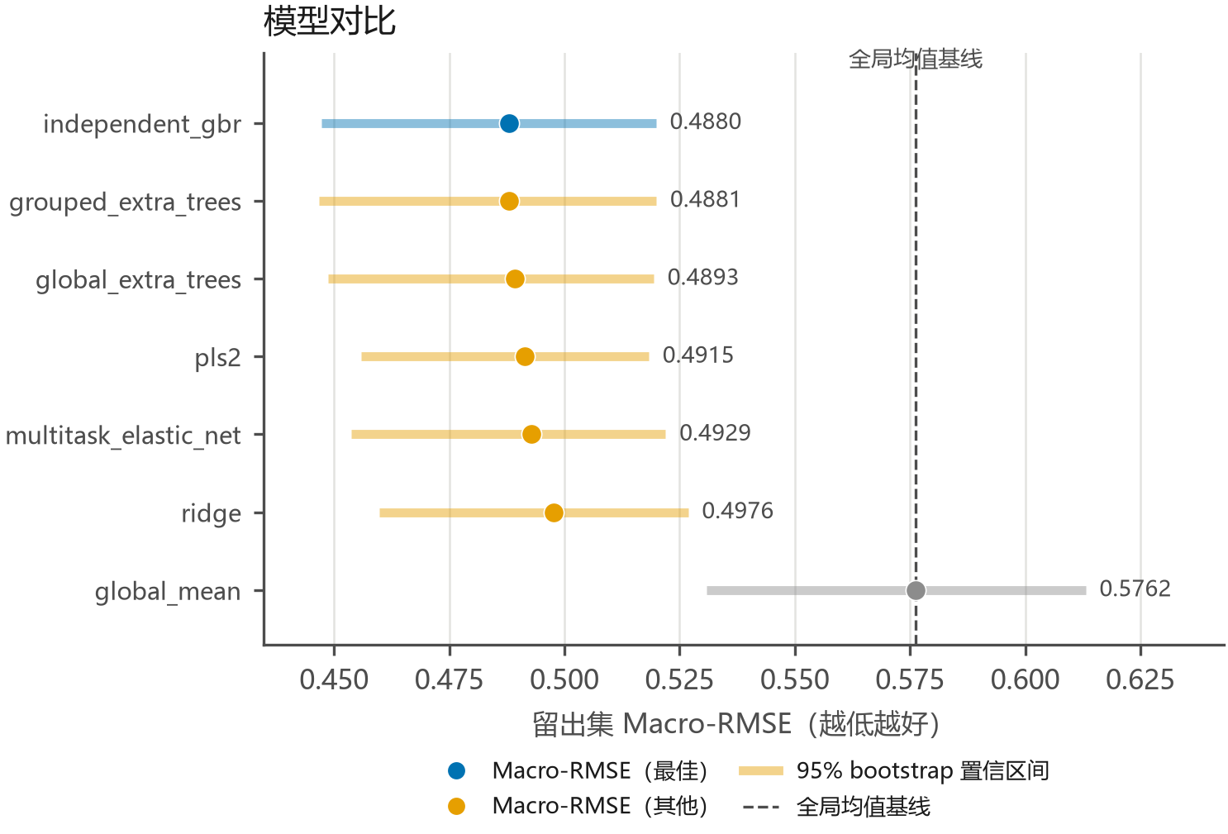
图 1 模型对比。留出集 Macro-RMSE 与 2000 次 bootstrap 的 95% 区间；虚线为全局均值基线。
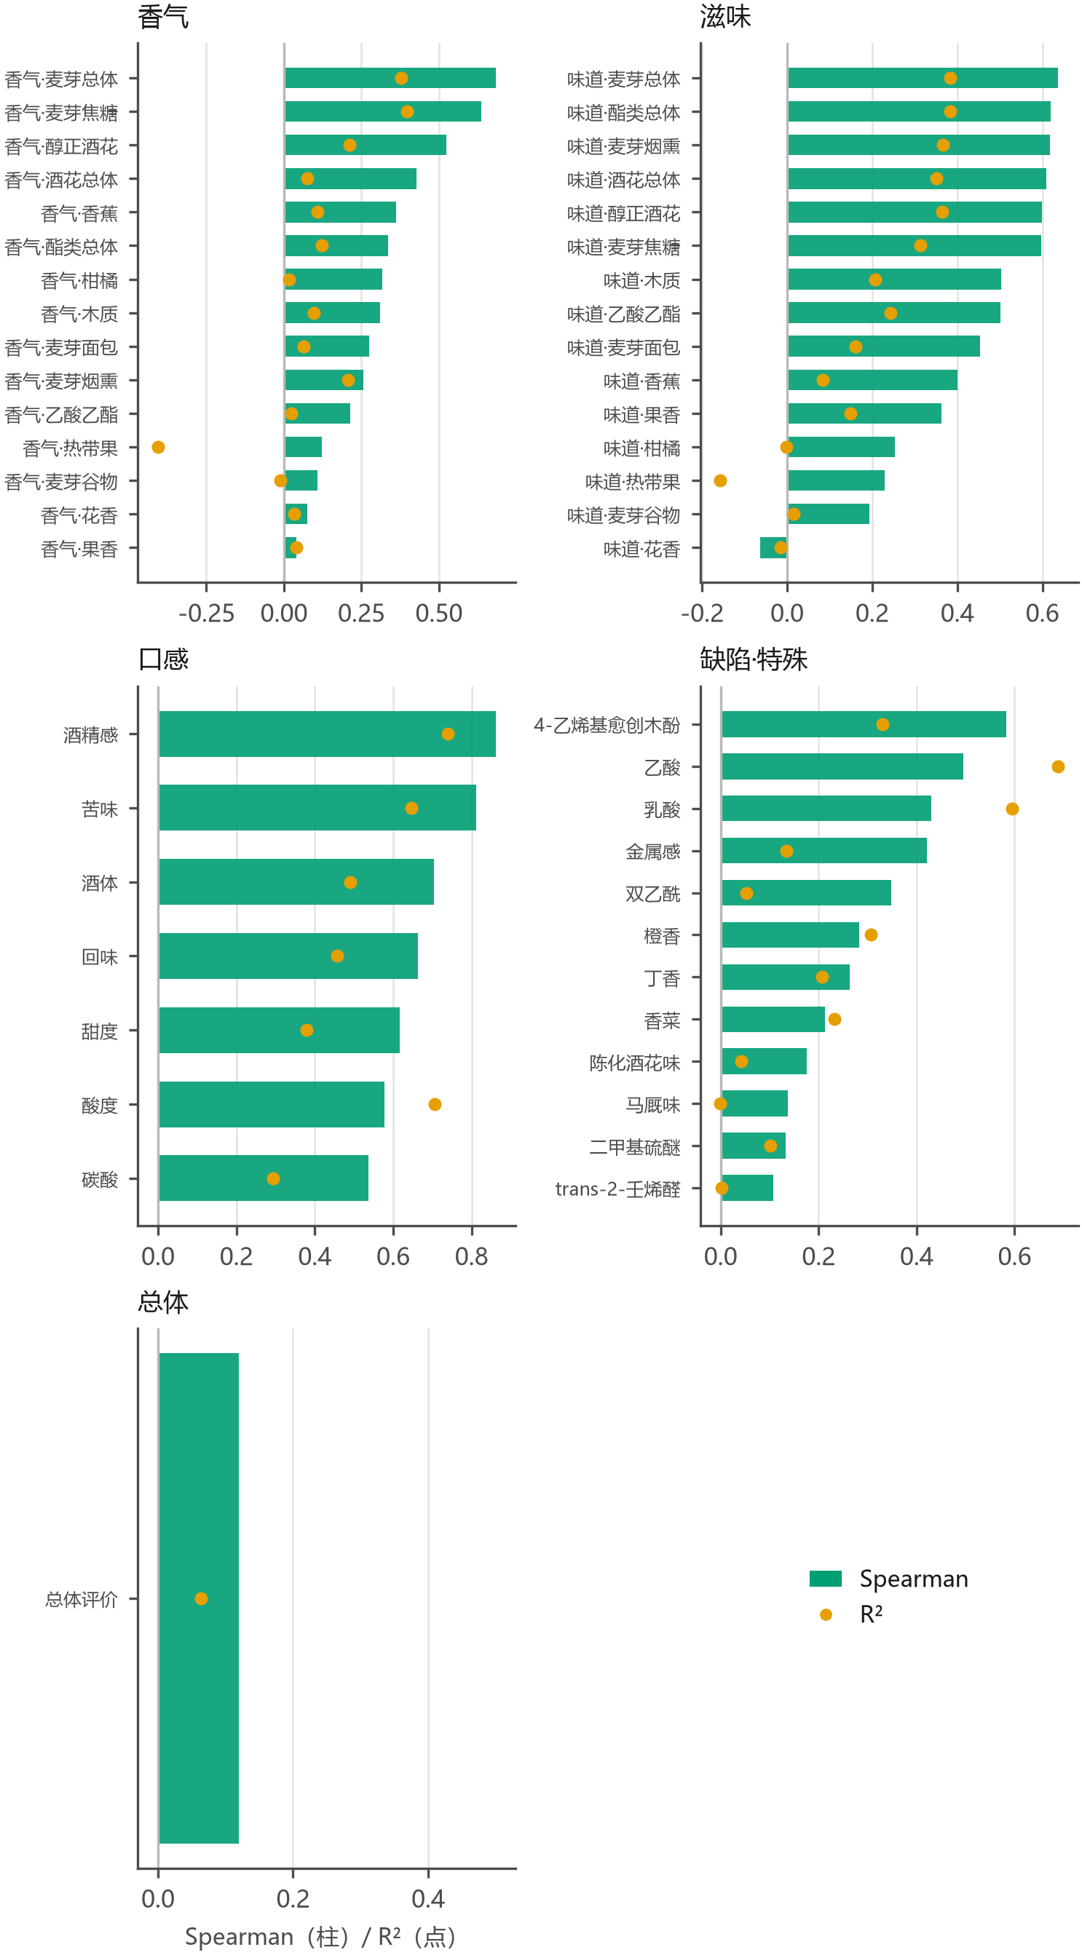
图 2 逐维可预测性。留出集 75 个样本，按香气 / 滋味 / 口感 / 缺陷·特殊 / 总体五个报告族分面；柱为测试集 Spearman，点为 R²，竖直零线为无相关基准。
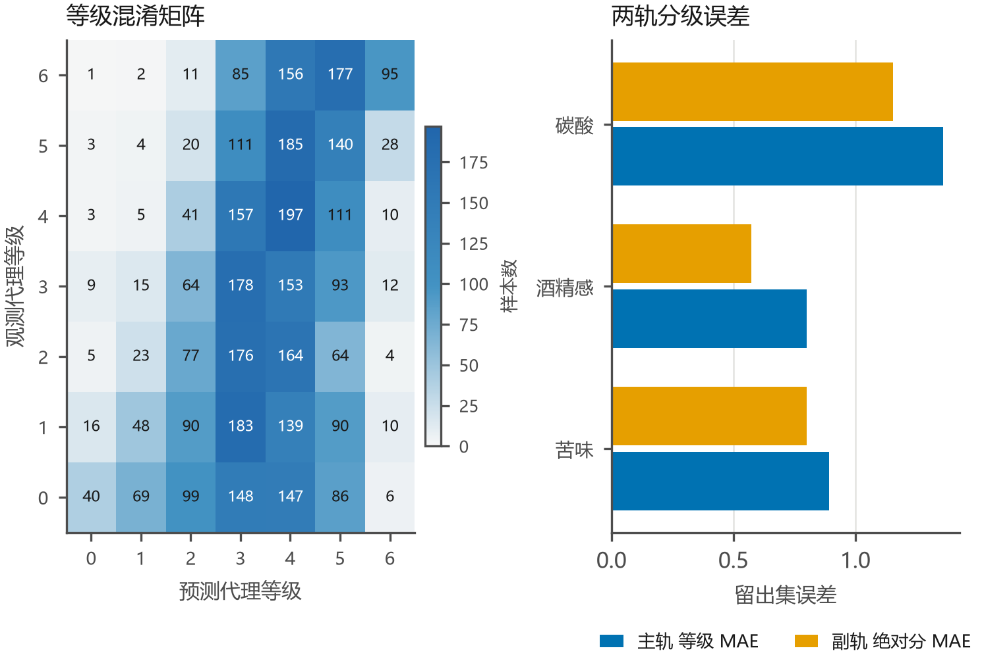
图 3 两轨分级对照。左为代理分级 0–6 级的混淆矩阵（行=观测等级、列=预测等级），右为主轨等级 MAE 与副轨绝对分 MAE 的逐维对照（仅统计通过有效性护栏的维度）。
5.2 消费者感知路径与市场价值

模型 | 宏平均 RMSE | 宏平均 MAE | 逐维 R² 中位数 | ρ 中位数
global_mean | 0.8904 | 0.5416 | -0.0087 | —
ridge | 0.8171 | 0.4811 | 0.0856 | 0.3095
pls2 | 0.8245 | 0.4953 | 0.0789 | 0.3400
global_extra_trees | 0.7737 | 0.4341 | 0.1742 | 0.3891
independent_gbr | 0.8027 | 0.4614 | 0.0953 | 0.3121
表 5 化学→183 维消费者描述符的建模结果（留出集宏平均指标）
以全局均值为基线（宏平均 RMSE = 0.8904），最优模型为 global_extra_trees（宏平均 RMSE = 0.7737，宏平均 MAE = 0.4341，逐维 R² 中位数 = 0.1742，斯皮尔曼中位数 = 0.3891），相对基线改善约 13.1%。该结果说明化学谱对消费者描述符具有可测量的解释力，但解释力有限：它远不足以支持把多维描述符压缩为一个「喜爱度」总分。

panel_dim | consumer_desc | rho_truth | rho_pred | delta
A_hops_citrus | aroma_citrus | 0.395 | 0.708 | 0.313
A_hops_tropical | aroma_tropical | 0.263 | 0.740 | 0.476
A_hops_woody | aroma_woody | -0.001 | 0.198 | 0.199
A_esters_fruity | aroma_fruity | -0.034 | -0.165 | -0.131
A_esters_ethac | aroma_acetate | 0.006 | -0.104 | -0.109
A_esters_isoaa | aroma_banana | 0.196 | 0.307 | 0.111
A_esters_flower | aroma_flower | 0.108 | -0.146 | -0.255
A_esters_all | aroma_estery | 0.121 | 0.093 | -0.028
A_malt_bread | aroma_bread | 0.140 | 0.230 | 0.090
A_malt_cara | aroma_caramel | 0.599 | 0.879 | 0.279
F_hops_citrus | taste_citrus | 0.366 | 0.813 | 0.448
F_esters_fruity | taste_fruity | -0.027 | -0.356 | -0.329
F_esters_ethac | taste_acetate | 0.081 | 0.126 | 0.045
F_esters_all | taste_estery | 0.062 | -0.208 | -0.270
bitternes | taste_bitter | 0.645 | 0.679 | 0.034
表 6 品评组感官与消费者描述符的交叉一致性检验（共 33 组配对，此处列出前 15 组，完整表见支撑材料）
交叉一致性检验在 33 组语义配对上比较「同一化学量在品评组感官与消费者描述符两侧的实测相关」与「由模型预测得到的相关」，偏差 |Δ| 的中位数为 0.166、最大值为 0.478，其中 18 组（54.5%）的 |Δ| 不超过 0.2。该结果说明两条测量通道的一致性是有限的：只有约一半的语义配对能被「化学→感官」模型较好地迁移到消费者描述符一侧，因此本文把交叉一致性检验作为诊断而非验证，消费者描述符不可替代品评组评分。

项 | ols | ols_with_abv | fixed_effects
aroma_citrus | -0.119 | -0.077 | -0.015
aroma_fruity | -0.234 | -0.418 | -0.106
aroma_hoppy | -0.631 | -0.528 | -0.776
palate_carbonation | 0.239 | 0.057 | 0.084
taste_bitter | 0.323 | 0.173 | 0.619
taste_fruity | 0.452 | 0.586 | 0.184
taste_stale | -0.240 | -0.143 | -0.204
taste_sweet | -0.608 | -0.577 | -0.589
表 7 以价格为外部价值信号的回归系数（三个模型并列，n = 189）
价格回归以可算几何均价的 189 款样品为样本，并列给出 3 组模型：OLS；OLS + ABV；风格固定效应（依次为不控变量、控制酒精度、控制酒精度并加入风格固定效应）。ols 的 R² = 0.340、ols_with_abv 的 R² = 0.366、fixed_effects 的 R² = 0.472，在 8 个可跨模型比较的描述符项中，有 8 项的系数符号在三个模型间保持一致，说明化学—感知组合携带的信息不完全由酒精度与风格标签解释。需要强调其边界：价格来自同一附件内 7 家零售商的跨币种报价，且未做汇率换算，是市场价值的代理，不是消费者效用的直接测量，因此本文不据此推断任何「提升消费者喜爱度」的因果结论。回归的自变量是化学模型给出的消费者描述符折外（5 折 OOF）预测值，而非实测感官评分——这样可避免用同一批样本既训练又评价，但也意味着系数解释的是「化学谱所预测的感知」与价格的关系。在 风格固定效应 规格下 8 个实质项中只有 3 项满足 |t| > 2，即多数系数在常规显著性水平上与零无法区分，故本文只把价格回归当作方向性证据，而非精确的弹性估计。
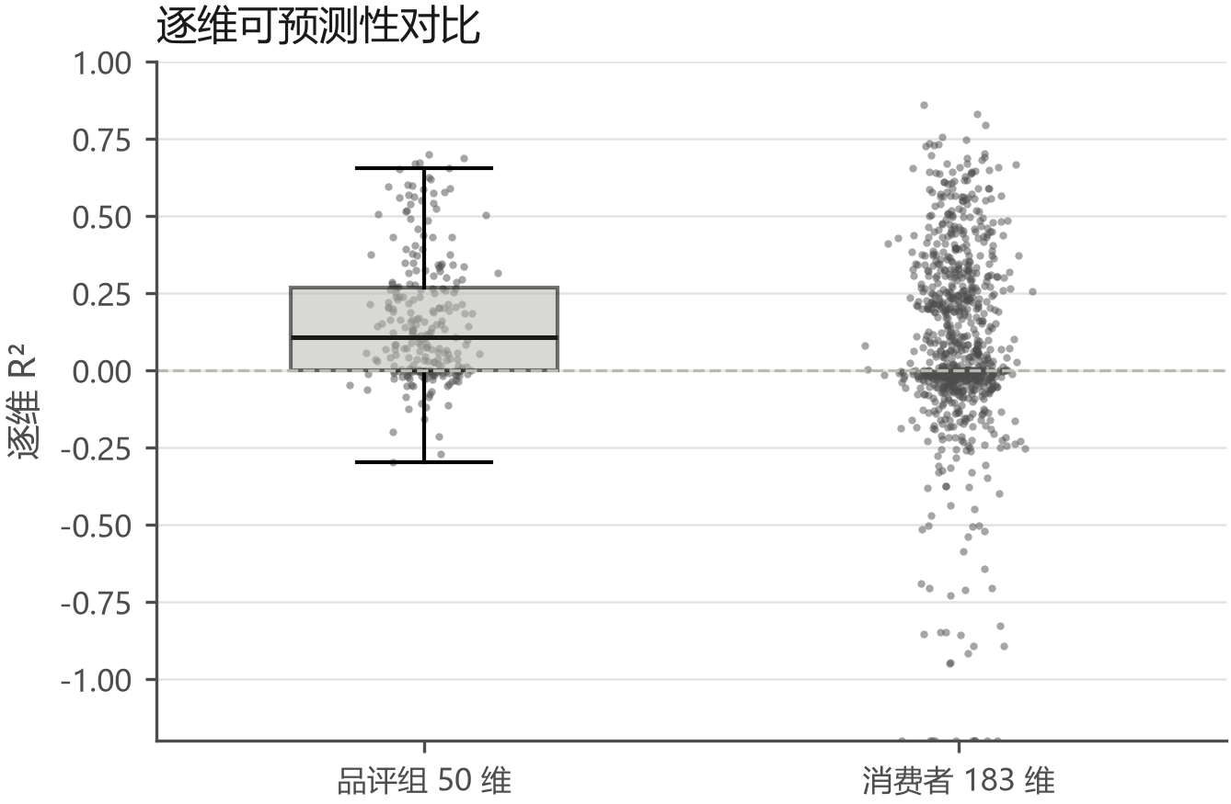
图 4 逐维可预测性对比。左侧为品评组 50 个感官维度的袋外决定系数分布（箱线图），右侧为消费者 183 个描述符的袋外决定系数分布（散点），两者均以同一化学特征矩阵与同一 5 折分层划分评估。消费者路径最优模型 global_extra_trees 的宏平均 RMSE 为 0.7737，优于全局均值基线 0.8904（改善 13.1%）；其逐维 R² 中位数 0.174、斯皮尔曼中位数 0.389。图中虚线为 R²=0 参考线。
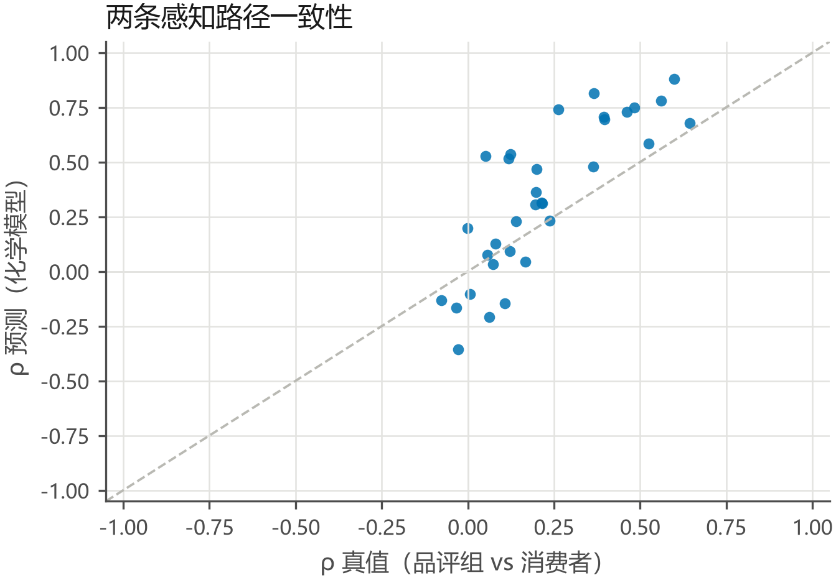
图 5 两条感知路径一致性。横轴为品评组路径与消费者路径在同一感官维度上的实测相关（ρ 真值），纵轴为化学模型预测的相关（ρ 预测），共 33 组配对；虚线为 ρ 预测 = ρ 真值的一致线。两组相关的绝对偏差中位数为 0.166，其中 54.5% 不超过 0.2。需注意品评组维度与消费者描述符来自不同词汇表，二者映射存在循环性风险，故本图只用于方向性对照，不作为因果证据。
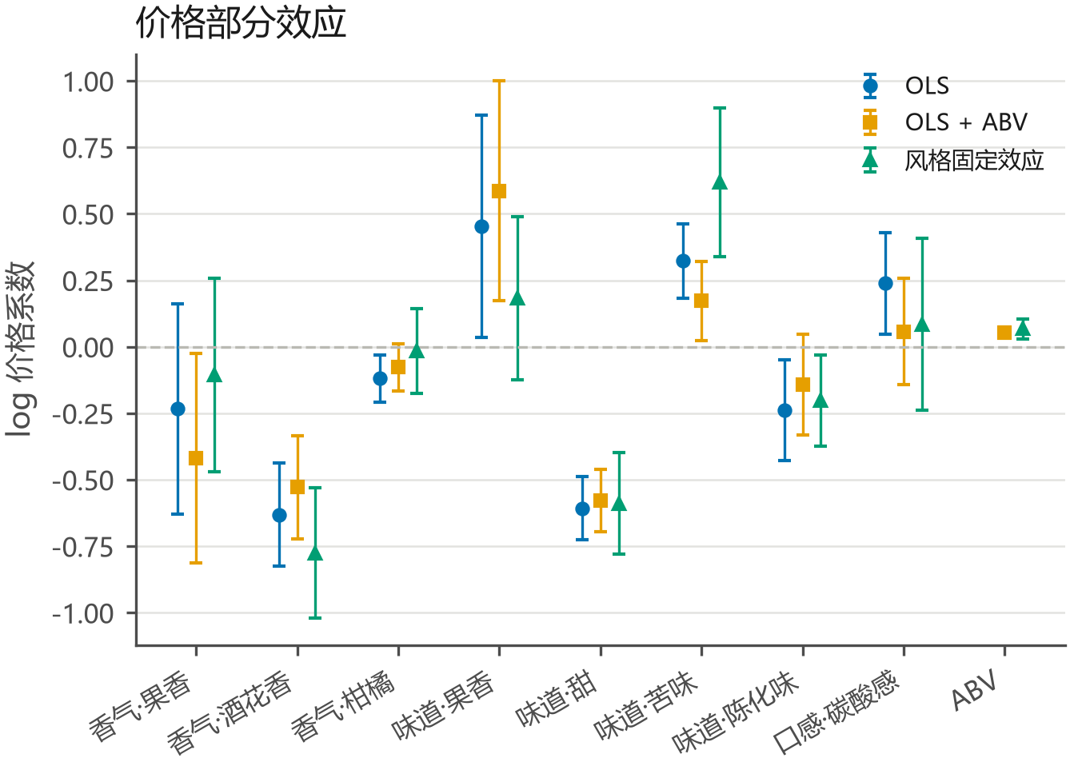
图 6 价格部分效应。三个设定下 log 价格对各感官维度的偏回归系数及 95% 置信区间：OLS（R²=0.340）、OLS + ABV（加入 ABV，R²=0.366）、风格固定效应（再加入风格固定效应、按风格聚类稳健标准误，R²=0.472），样本量 n=189（仅含 ≥2 家零售报价的啤酒）。价格来自同一附件内 7 家零售商的跨币种报价，未做汇率换算；此处仅作为外部价值信号，不作市场因果解释。
5.3 问题二：共表达图与关键化合物
在 |ρ| ≥ 0.6 下，共表达图含 231 个节点、266 条边、114 个连通分量，Leiden 算法得到 120 个社区（非平凡社区 19 个，最大社区 21 个节点）；模块度 Q = 0.7455，其中 101 个节点在该阈值下孤立（占 43.7%），说明 0.6 是偏严的阈值。据此本文以规则而非偏好确定阈值：在孤立节点占比不超过 50% 且非平凡社区不少于 15 个的档位中取模块度最高者，故以 0.6 为默认档（社区化学论证基于此档），同时并列报告孤立占比最低的 0.5 连通档；两档社区划分的调整兰德指数为 0.4381，差异明显，故不宜混用。

|ρ| 阈值 | 边数 | 连通分量 | 社区数 | 最大社区 | 孤立节点 | 模块度 Q | 化学纯度 | 边密度
0.500 | 645 | 52 | 59 | 33 | 48 | 0.651 | 0.563 | 0.024
0.600 | 266 | 114 | 120 | 21 | 101 | 0.746 | 0.661 | 0.010
0.700 | 109 | 169 | 171 | 11 | 150 | 0.751 | 0.778 | 0.004
0.800 | 39 | 207 | 208 | 7 | 194 | 0.682 | 0.811 | 0.001
表 8 共表达图的阈值敏感性（模块度、化学纯度与连通性）

community | n_nodes | top_origin_paper | top_origin_share | mean_degree | n_defect_nodes
28 | 21 | Yeast | 0.5714 | 2.619 | 0
39 | 17 | Hops | 0.8824 | 6.706 | 0
5 | 16 | Yeast | 0.75 | 10.69 | 0
0 | 15 | Yeast | 0.8667 | 4.533 | 0
4 | 15 | Yeast | 0.3333 | 2.667 | 0
47 | 12 | Hops | 0.5833 | 2.583 | 0
表 9 主要共表达社区的化学来源构成（完整社区表见支撑材料）

感官维度 | 排名 | 化合物 | 方向 | E2 |ρ| | E1 秩 | E3 归因 | 重采样频率 | Jaccard | 判定 | 化学合理
A_malt_all | 1 | color.EBC. | 正 | 0.541 | 1.000 | 0.172 | 1.000 | 0.667 | 稳健关键因素 | False
A_malt_all | 2 | protein.g.L. | 正 | 0.431 | 2.000 | 0.053 | 0.445 | 0.667 | 候选（需谨慎） | False
A_malt_all | 3 | acetaldehyde | 正 | 0.361 | 5.000 | 0.027 | 0.200 | 0.667 | 候选（需谨慎） | False
A_malt_grain | 1 | terpinen.4.ol | 负 | 0.265 | — | 0.015 | 0.130 | 0.000 | 候选（需谨慎） | False
A_malt_grain | 2 | nerol.oxide | 负 | 0.152 | — | 0.025 | 0.040 | 0.000 | 候选（需谨慎） | False
A_malt_grain | 3 | octyl_acetate | 正 | 0.184 | 3.000 | 0.012 | 0.080 | 0.000 | 候选（需谨慎） | False
A_malt_bread | 1 | color.EBC. | 正 | 0.329 | 1.000 | 0.034 | 0.525 | 0.333 | 候选（需谨慎） | False
A_malt_bread | 2 | acetaldehyde | 正 | 0.232 | 6.000 | 0.046 | 0.255 | 0.333 | 候选（需谨慎） | False
A_malt_bread | 3 | ethyl.tiglate | 正 | 0.238 | — | 0.038 | 0.250 | 0.333 | 候选（需谨慎） | False
A_malt_cara | 1 | color.EBC. | 正 | 0.564 | 1.000 | 0.151 | 0.985 | 0.467 | 稳健关键因素 | False
表 10 各感官维度的 Top-3 关键化合物及其稳定性判定（前 10 行，完整表见支撑材料）
按「重采样入选频率不低于 0.6 且跨方法 Jaccard 不低于 0.3」的双重判据，50 个感官维度中有 22 个维度至少有一项关键化合物被判为稳健。需要指出，三路证据之间的一致性并不均衡：附件交叉相关与本文自算全量相关的一致性最高，而 SHAP 归因与二者的 Jaccard 明显偏低，说明特征重要性与线性秩相关的视角差异较大；本文因此把归因路与相关路并列呈现，而不宣称其中某一路线更接近真值。稳健判定与化学合理性是两道独立判据：全表 150 行中有 36 行通过化学合理性检验；稳健记录共 32 行，其中 9 行同时满足两项条件。其余 23 行虽然满足统计稳定性标准，但缺少足够的化学来源或载体证据，因此在表中保留为候选关联，不将其解释为可直接采用的造谱配方。若只看每个感官维度排名第 1 的化合物，同时满足两项条件的仅 6 条；因此 Top-3 更适合作为候选关联的参考集，而不是直接用于配方设计的清单。在 50 个感官维度中，22 个维度至少有一条稳健记录，另有 28 个维度没有稳健记录；后者只报告排序结果，不作关键化合物判断。
为检验上述候选项能否在独立样本中复现，本文仅在 175 个训练样本上重选 150 个 Top-3 候选，再在固定的 75 个留出样本上进行 5000 次双侧置换检验，并对全部 150 项统一执行 Benjamini–Hochberg 校正。其中 83/150 项通过 q≤0.05；主结果中判为稳健的 32 项全部被训练集重选保留且方向一致，其中 30/32 项通过留出集 FDR，同时满足稳健与化学合理性的 9/9 项全部通过。这只是关联的独立样本复现，不验证化学机理，也不构成因果证据。
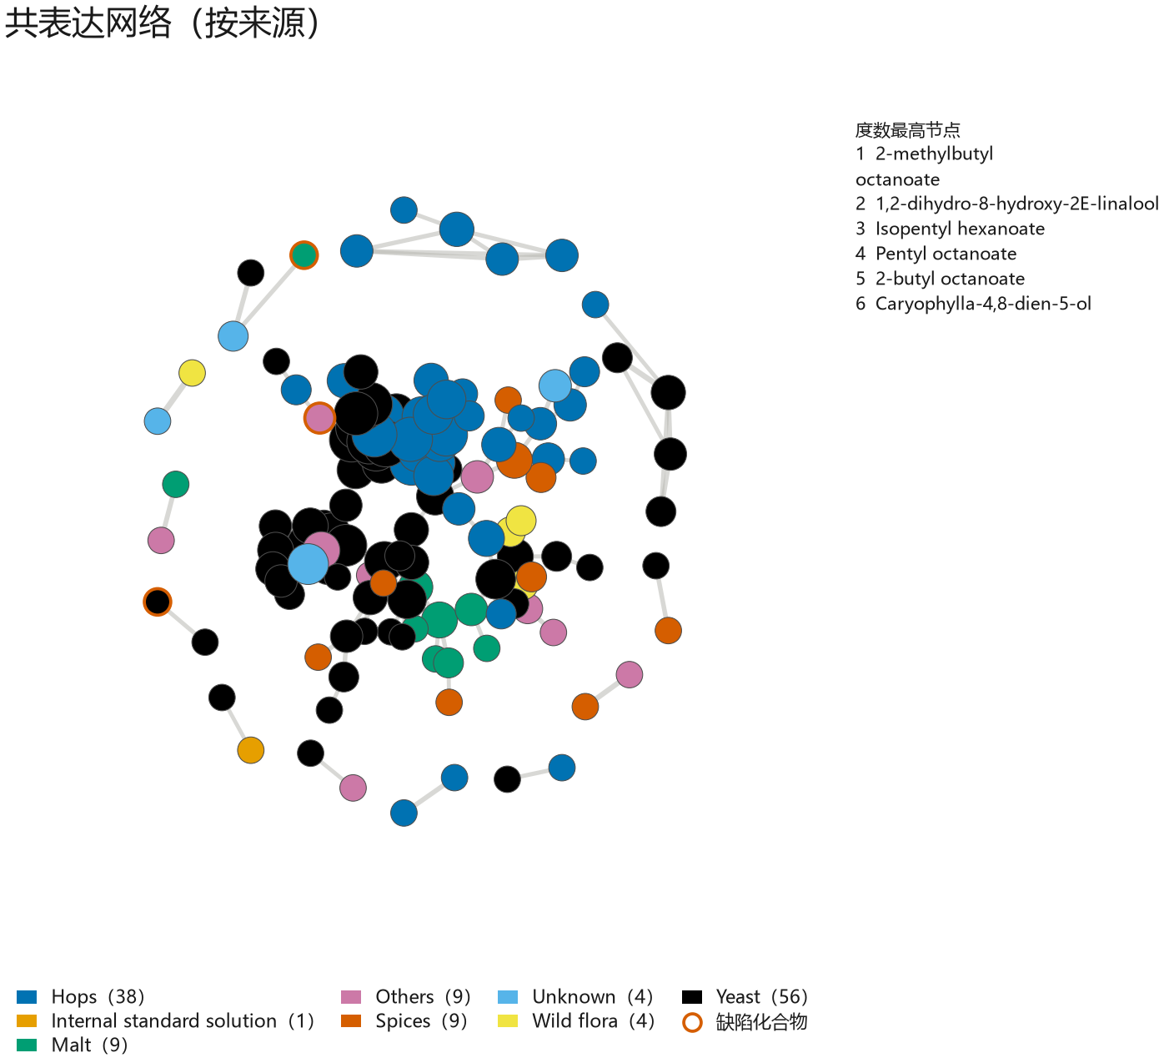
图 7 共表达网络（按来源）。基于 2.csv 的斯皮尔曼相关，取 |ρ| ≥ 0.6 的边构成网络：全图 231 节点 / 266 边、114 个连通分量，其中 101 个节点在该阈值下不含任何关联边（孤立节点）而未绘出，其来源构成见支撑材料社区成员表；本图绘出 130 个有边节点。节点大小 = 度数，边粗细 = |ρ|，橙红描边为缺陷化合物；节点按化学来源着色；右侧按度数由高到低列出 6 个节点；完整节点清单见支撑材料表。
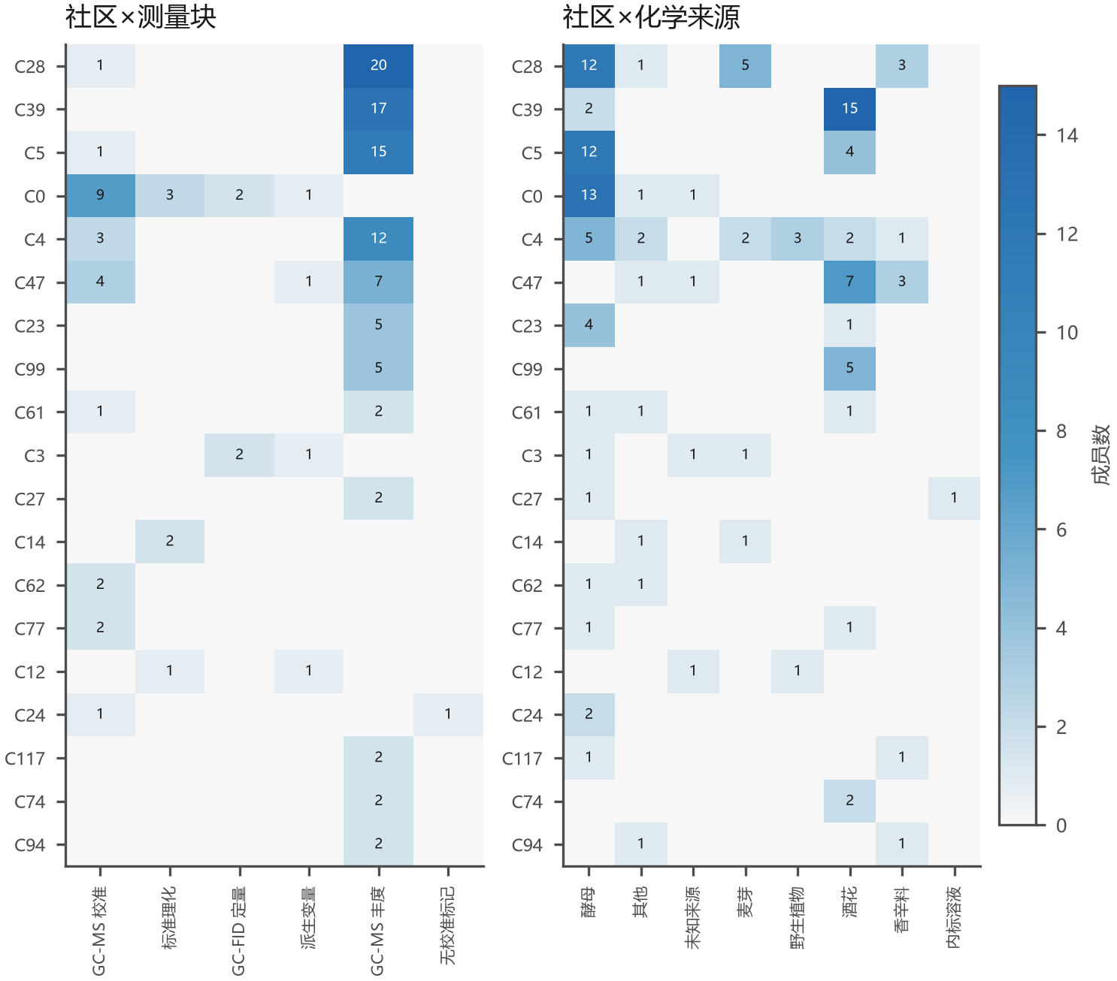
图 8 社区化学成分。非平凡社区（n ≥ 2）前 19 个，左为测量块（block）构成、右为化学来源（origin_paper）构成，单元格为该社区在该类别下的成员数（透视表缺失记 0）；完整社区成员清单见支撑材料表。
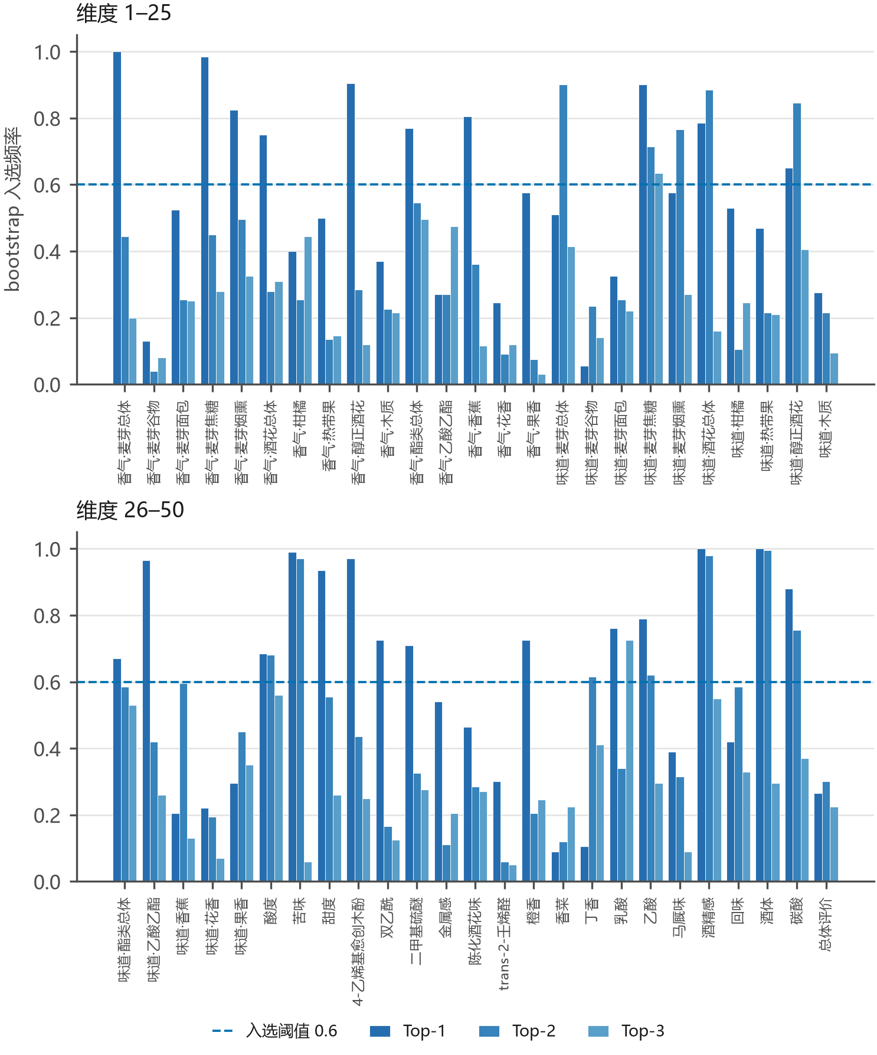
图 9 Top-3 入选频率。各感官维度 Top-1/2/3 关键化合物的 bootstrap（B=200）入选频率，横轴为 50 个感官维度（分上下两栏），蓝色虚线为入选阈值 0.60。
5.4 与原文的对照及缺陷化合物剂量再检验

对照项 | 本文实测 | 与原文的关系与口径差异
样本与特征规模 | 250 款啤酒；231 个化学量（剔除 4 个派生求和列后 227 特征） | 与原文同源附件；全部数值由本文重新读取与复算，未沿用原文中间结果
相关矩阵类型 | 斯皮尔曼（逐元素复算 max|Δ|=0） | 官方赛题文本称皮尔逊；原文与附件《数据说明》均为斯皮尔曼，本文以复算裁定（见 3.2、3.6）
风格数 | 22 个细分风格（175/75 分层切分） | 与原文同源于附件的分类列；本文按该列分层，保证风格构成不泄漏
品评规模 | 12 张空白品评卡、50 维品评组感官、0 条品评记录 | 原文的品评记录未随附件提供，故本文的 0–6 分制为构造值（见 3.4、4.1）
最优模型族 | independent_gbr（宏平均 RMSE = 0.4880） | 本文不复现原文的模型选择，仅以其重要性先验（E4）作为外部印证，不参与主排序
关键化合物 | 22 个感官维度至少含一项稳健关键化合物 | 本文排序由自算全量相关与 SHAP 归因给出；原文结论以先验形式参与四路证据之一
消费者喜爱度 | 不可检验（附件无任何消费者评分标签） | 原文结论链条中的「提升消费者喜爱度」一环，在本附件条件下没有可检验的标签
表 11 本文与原文（Nature Communications, 2024）的可量化对照
上表只列可逐项核对的对照点：凡本文未能独立复核的原文数值一律不写入表格，而是注明其在本附件中不可得。可以看到，本文与原文共享同一份数据，但在标度、相关类型与品评可得性三个口径上做了明确的重新裁定，这三处裁定也正是本文全部结论成立的前提。

化合物 | 配对感官维度 | 全体 ρ | 分位组内 ρ 模式 | 风格稳健比例
乙酸乙酯 | 酯类香气 | 0.321 | non_monotonic | 0.750
乙酸乙酯 | 酯类味 | 0.380 | non_monotonic | 0.875
芳樟醇 | 柑橘香气 | 0.327 | monotonic_positive | 0.167
二甲基硫醚 | 硫醚感知 | 0.088 | non_monotonic | 1.000
双乙酰 | 双乙酰感知 | -0.093 | non_monotonic | 1.000
trans-2-壬烯醛 | 氧化感知 | -0.151 | monotonic_negative | 0.000
表 12 缺陷化合物—感官维度的剂量—响应判定（六行配对）
判定口径为：把样品按该化合物的浓度分为四分位组，在每个分位组内计算化合物与感官维度的斯皮尔曼相关；四个分位组的组内相关符号一致且感官中位数随之单调时判为 monotonic_positive，符号一致为负判为 monotonic_negative，符号不一致判为 non_monotonic，四组相关均接近零判为 none。
按此口径，6 行配对的判定结果为：严格单调正向 1 行（芳樟醇→柑橘香气（全体 ρ = +0.327，正向、存在可测相关；组内判定为单调正向））；严格单调反向 1 行（trans-2-壬烯醛→氧化感知（全体 ρ = -0.151，反向、存在可测相关；组内判定为单调反向））；方向不一致而判为非单调 4 行（乙酸乙酯→酯类香气（全体 ρ = +0.321，正向、存在可测相关；组内判定为非单调）；乙酸乙酯→酯类味（全体 ρ = +0.380，正向、存在可测相关；组内判定为非单调）；二甲基硫醚→硫醚感知（全体 ρ = +0.088，正向、近乎不相关；组内判定为非单调）；双乙酰→双乙酰感知（全体 ρ = -0.093，反向、近乎不相关；组内判定为非单调））。其中全体 |ρ| 小于 0.1、可视为近乎不相关的配对为 二甲基硫醚→硫醚感知、双乙酰→双乙酰感知。这说明「浓度越高、该感官维度越强」这一朴素剂量—响应在本附件上并不普遍成立：相关在全体样品上为正，并不意味着它在浓度分位内部稳定成立。
就三类缺陷化合物而言，二甲基硫醚→硫醚感知（全体 ρ = +0.088，正向、近乎不相关；组内判定为非单调）；双乙酰→双乙酰感知（全体 ρ = -0.093，反向、近乎不相关；组内判定为非单调）；trans-2-壬烯醛→氧化感知（全体 ρ = -0.151，反向、存在可测相关；组内判定为单调反向）。其中二甲基硫醚的相关方向为正、双乙酰的相关方向为负、trans-2-壬烯醛的相关方向为负。其中呈负向的化合物与「浓度升高即更难闻」的朴素预期相反，这一方向与问题三中「压低缺陷化合物浓度反而使该维度的预测评分略有升高」的观察一致。本文在此只陈述二者方向一致这一事实，不据此推断共同的发酵机制——本附件不含任何发酵过程记录，「共同成因」与「直接致因」两种解释在现有数据下同样成立。
风格分层稳健性检验在样本量不低于 8 的风格上（共 16 个风格）重算了上述关系。各配对内部与全体相关同号的风格比例分别为 乙酸乙酯→酯类香气 0.62（16 个风格）、乙酸乙酯→酯类味 0.62（16 个风格）、芳樟醇→柑橘香气 0.88（16 个风格）、二甲基硫醚→硫醚感知 0.56（16 个风格）、双乙酰→双乙酰感知 0.62（16 个风格）、trans-2-壬烯醛→氧化感知 0.56（16 个风格），中位数 0.625；按「模式是否与全体一致」计的风格稳健比例在 0.000 至 1.000 之间，其分母是四分位可判的风格数（6–8 个），比上文的 16 个风格少，因为部分风格样本量不足以在四个浓度四分位内同时判定模式；逐配对为 乙酸乙酯→酯类香气 6/8、乙酸乙酯→酯类味 7/8、芳樟醇→柑橘香气 1/6、二甲基硫醚→硫醚感知 8/8、双乙酰→双乙酰感知 8/8、trans-2-壬烯醛→氧化感知 0/7，其中 trans-2-壬烯醛为 0/7，即无任何可判风格支持该方向，说明其反向关系在多数风格中并不复现。因此本文把上述剂量—响应结论作为方向性证据而非精确斜率，并在讨论中说明风格构成混杂的风险。
附件没有消费者评分或购买行为数据，因此原文结论链条中的「提升消费者喜爱度」一环在本研究中无法检验。本文提供的两类外部证据分别是消费者描述符的可预测性和化学谱对市场价值代理的解释力；它们能够补充感知与市场层面的信息，但不等价于喜爱度测量，也不支持对喜爱度提升幅度作出判断。
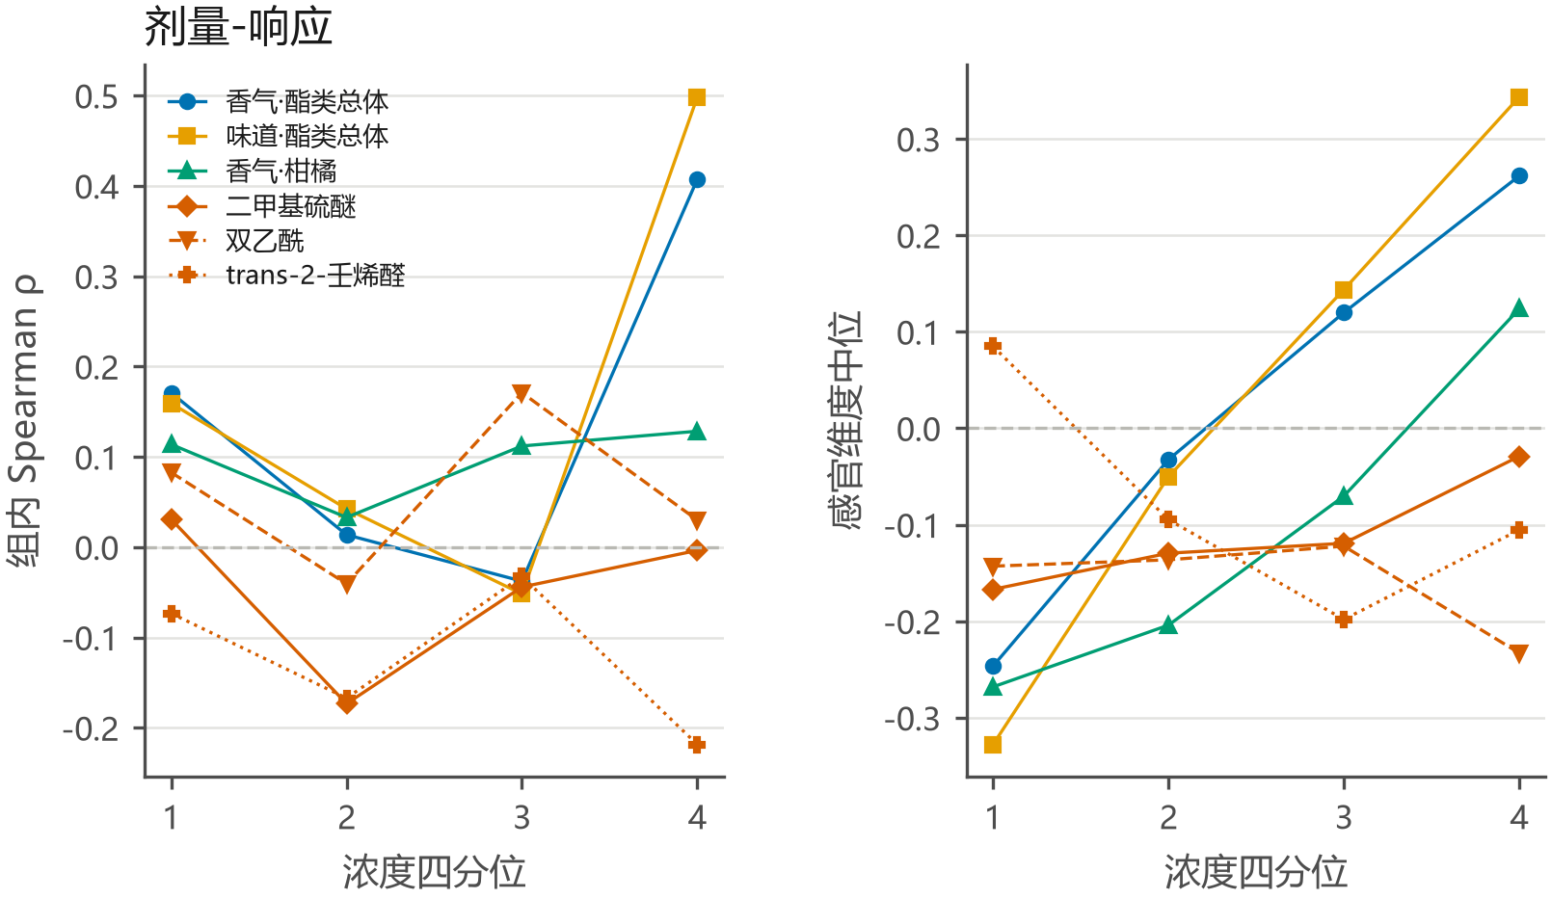
图 10 剂量-响应。左面板为化合物浓度四分位内组内的斯皮尔曼相关 ρ，右面板为对应感官维度的中位强度，两者刻画「浓度升高—感知变化」的方向与幅度。共 6 组化合物—感官维度配对，每组按浓度四分位（Q1→Q4）统计；虚线为 ρ=0 参考线。橙红强调色配以不同点型/线型者为目标缺陷化合物配对。风格分层稳健性（n≥8 的风格内重算）显示部分配对在任一风格内都不成立，稳健比例中位数为 0.812，逐组结论见正文表。
5.5 问题三：风格条件生成与跨风格迁移

风格 | 真实样本数 | 生成样本数 | λ | KS（受约束） | KS（无约束参照） | KS（同分布随机期望） | KS（经验匹配地板） | 落入真实区间比例 | 缺陷超阈值总数 | 无约束超阈值总数 | 相关结构平均绝对偏差
Tripel | 28 | 250 | 0.7368 | 0.1494 | 0.0700 | 0.1590 | 0.0439 | 0.9840 | 0 | 220 | 0.1860
Kriek | 10 | 250 | 0.5000 | 0.1800 | 0.1760 | 0.2573 | 0.0390 | 0.8920 | 0 | 202 | 0.3143
Lambic | 11 | 250 | 0.5238 | 0.1800 | 0.1640 | 0.2458 | 0.0394 | 0.8760 | 0 | 212 | 0.2922
Blond | 31 | 250 | 0.7561 | 0.1524 | 0.0652 | 0.1519 | 0.0441 | 0.9920 | 0 | 239 | 0.1860
Strong ale | 18 | 250 | 0.6429 | 0.1440 | 0.0969 | 0.1947 | 0.0422 | 0.9440 | 0 | 210 | 0.2280
Hoppy | 17 | 250 | 0.6296 | 0.1831 | 0.1014 | 0.2000 | 0.0427 | 0.9400 | 0 | 235 | 0.2455
Dubbel | 10 | 250 | 0.5000 | 0.1760 | 0.1400 | 0.2573 | 0.0396 | 0.8800 | 0 | 209 | 0.3036
Saison | 10 | 250 | 0.5000 | 0.2120 | 0.1680 | 0.2573 | 0.0400 | 0.8720 | 0 | 221 | 0.3131
表 13 各风格条件生成结果与可行性核验（含无约束参照生成）
8 个纳入风格的受约束生成谱中，缺陷化合物超阈值数量合计 0，表示硬约束合规，不表示生成真实性。受约束谱与无约束谱的全量拟合 KS 中位数分别为 0.1780 和 0.1207，经验匹配地板为 0.0411；生成值落在真实风格区间内的比例中位数为 0.916。这些指标在用于定义经验边际的同一批样本上计算，只作拟合诊断。受约束谱用于合规画像，无约束谱用于风格代表性参照，两者不可混用。
进一步的固定留出检验覆盖 8 个风格、3 个划分种子和 2 种 Copula 估计，共 48 个评估单元；每个风格的真实留出样本仅 3-9 款。真实样本参照、无约束生成与受约束生成的能量距离分别为 17.0075、16.9840 和 20.7664，MMD² 分别为 0.1746、0.1733 和 0.2040。受约束生成在 42/48 个单元上的能量距离更差，MMD² 亦为 42/48；与此同时，约束合规率从无约束的 13.5% 提升到 100.0%，候选接受率均值仅为 12.7%。因此，约束明确提高了规则合规性，却以可测的分布真实性损失为代价；同数据拟合并评估得到的全量 KS 仅作拟合诊断，不能替代该留出结论。
跨风格迁移以 Pils/Lager 的真实样本为源、以 Tripel 的条件边际为目标，采用秩—分位映射保持原样本的相关结构，再施加与生成阶段相同的缺陷约束。共核验 44 项缺陷样本—化合物组合，其中迁移后出现恶化（浓度升高）的有 0 项，迁移后仍超过阈值的有 0 项；相关结构保持度以迁移前后斯皮尔曼相关系数的平均绝对偏差衡量，为 0.0221（阈值 0.05），单对化合物的最大偏差为 0.6306；约束共触及 34 个「样品×缺陷化合物」组合，涉及 4 个化合物列，其中二甲基硫醚与双乙酰的改善最明显。

beer | defect_key | compound | value_before_log10_mgL | value_after_log10_mgL | delta_after_minus_before | worsened | exceeds_threshold_after
124 | dms | DMS | -1.845 | -1.845 | 0 | False | False
81 | dms | DMS | -2.053 | -2.053 | 0 | False | False
218 | dms | DMS | -1.574 | -1.783 | -0.2093 | False | False
96 | dms | DMS | -1.808 | -1.808 | 0 | False | False
230 | dms | DMS | -1.821 | -1.821 | 0 | False | False
185 | dms | DMS | -2.176 | -2.176 | 0 | False | False
139 | dms | DMS | -1.696 | -1.783 | -0.08769 | False | False
209 | dms | DMS | -1.852 | -1.852 | 0 | False | False
119 | dms | DMS | -1.778 | -1.783 | -0.004925 | False | False
90 | dms | DMS | -2.101 | -2.101 | 0 | False | False
28 | dms | DMS | -1.563 | -1.783 | -0.2203 | False | False
124 | diacetyl | X2.3.butanedione | -1.287 | -1.287 | 0 | False | False
81 | diacetyl | X2.3.butanedione | -0.5454 | -0.5454 | 0 | False | False
218 | diacetyl | X2.3.butanedione | -1.244 | -1.244 | 0 | False | False
96 | diacetyl | X2.3.butanedione | -0.2808 | -0.544 | -0.2632 | False | False
230 | diacetyl | X2.3.butanedione | -1.379 | -1.379 | 0 | False | False
表 14 跨风格迁移的缺陷化合物前后对照（44 项核验的前 16 行）
风格感官画像由问题一的模型给出：生成化合谱经统一标度后输入感官预测模型，得到 50 维标准化预测，再按训练集七分位切点离散化为 0–6 级；本文对 8 个风格分别给出了有约束谱与无约束谱的感官画像。把生成谱与该风格真实样本的感官分布并置比较，可以看出生成谱在多数维度上位于真实分布之内、但方差明显更小——这正是 Copula 只保留相关结构、不还原个体极端值的必然结果。
缺陷约束对感官画像的影响可以逐维度量化，但它的方向并不一致、作用范围也不限于缺陷维度。在缺陷相关维度上，有约束谱相对无约束谱的 0–6 平均分级偏移中位数为 0.238 级，其中 15 个维度表现为分级降低、17 个维度表现为分级升高；而在非缺陷维度上，该偏移的中位数为 0.278 级。这说明拒绝重抽不仅压低了缺陷化合物本身，还通过化合物间的相关结构改变了整条生成向量，从而把影响扩散到了非缺陷维度；就方向而言，约束压低的是化合物浓度，而该化合物浓度与感官评分的真实关联在训练数据中有正有负——对二甲基硫醚与 4-乙烯基愈创木酚，浓度与感官正相关，压低浓度即拉低评分；而对双乙酰与 trans-2-壬烯醛，浓度与感官在训练数据中呈弱负相关，压低浓度反而使预测评分略有升高。因此约束的净效应必须按维度逐一判读，不能笼统称为「使画像偏低」。
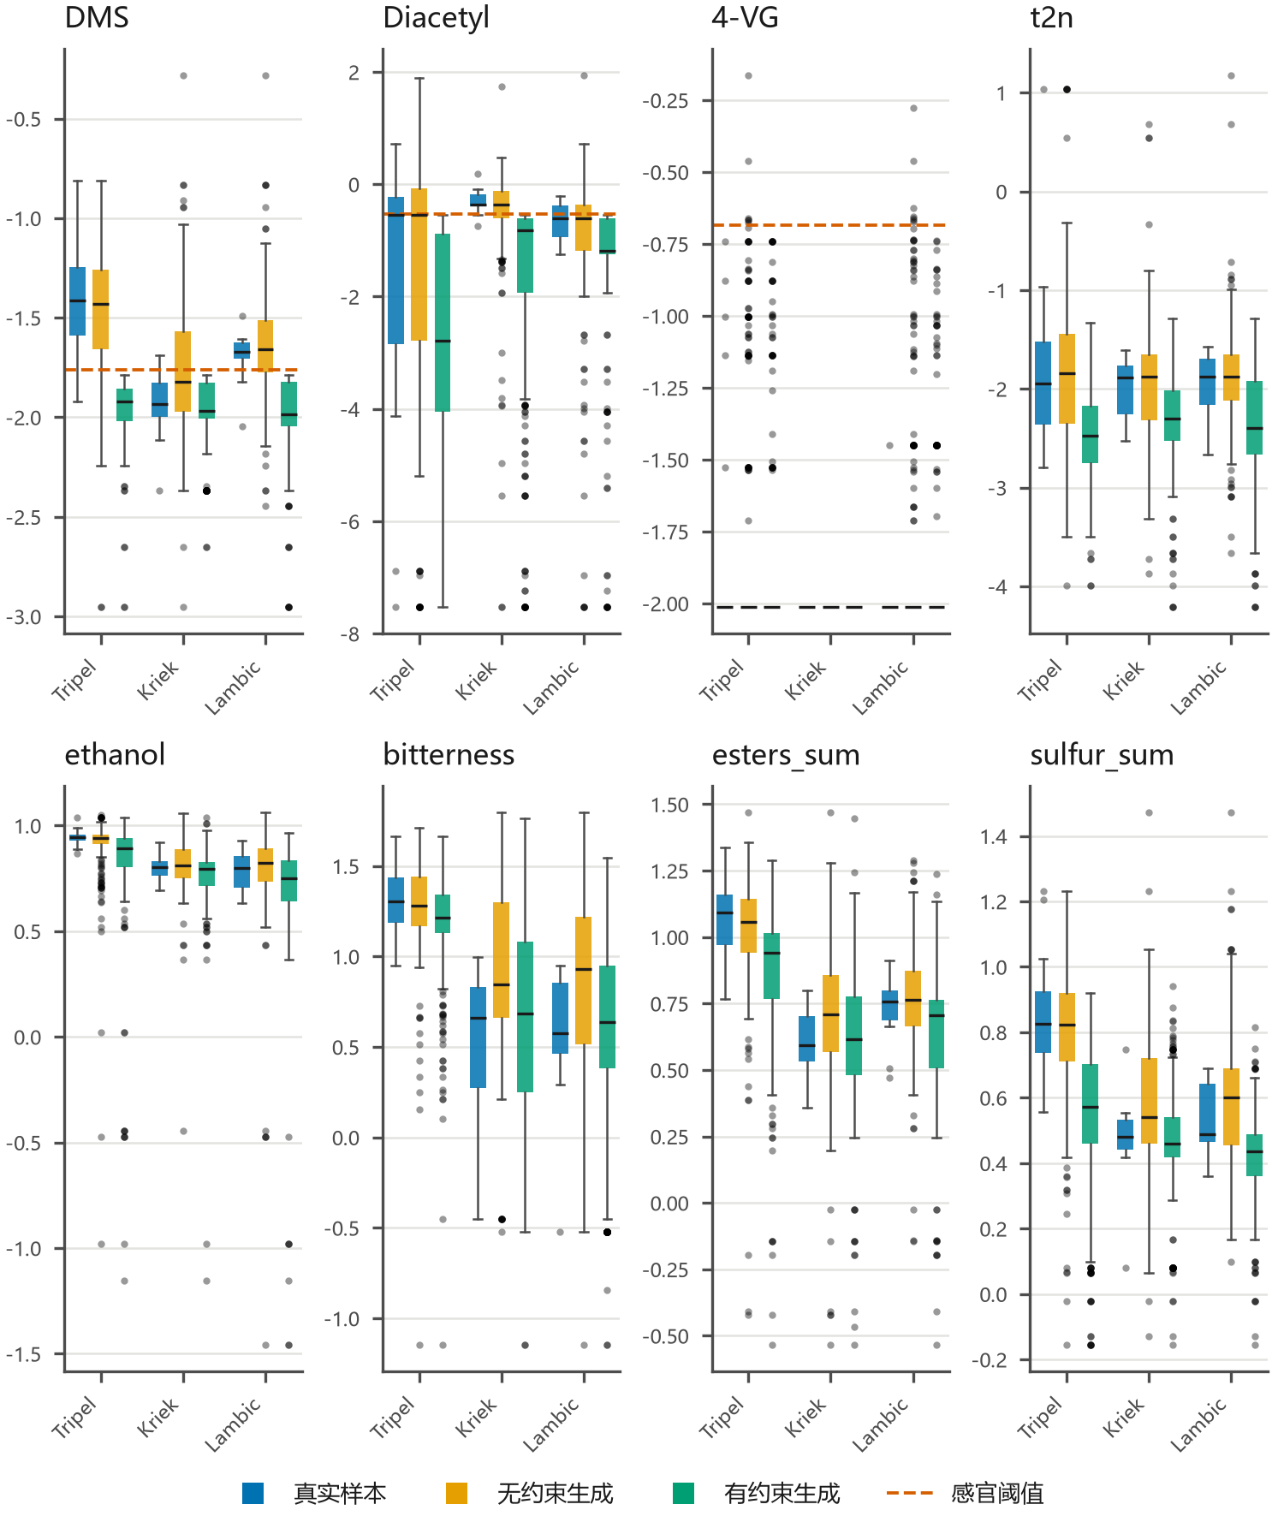
图 11 边际分布对比。三种风格（Tripel / Kriek / Lambic）× 三种来源（真实样本 / 无约束生成 / 有约束生成）的逐化合物 log10(mg/L) 分布箱线图；红色虚线为感官阈值（仅缺陷化合物有阈值，t2n 无阈值）。
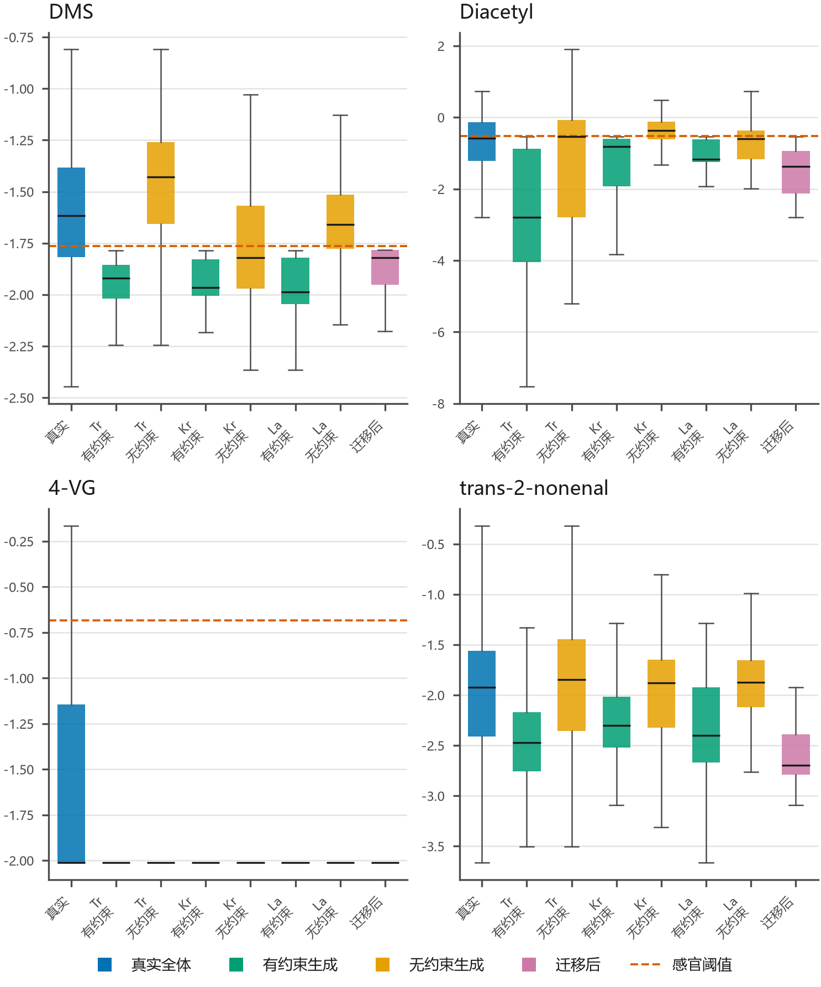
图 12 缺陷化合物分布。DMS、Diacetyl、4-VG、trans-2-nonenal 在真实全体、三种风格的有约束/无约束生成以及迁移后（Pils→Tripel）的 log10(mg/L) 分布；红色虚线为感官阈值（t2n 无阈值）。
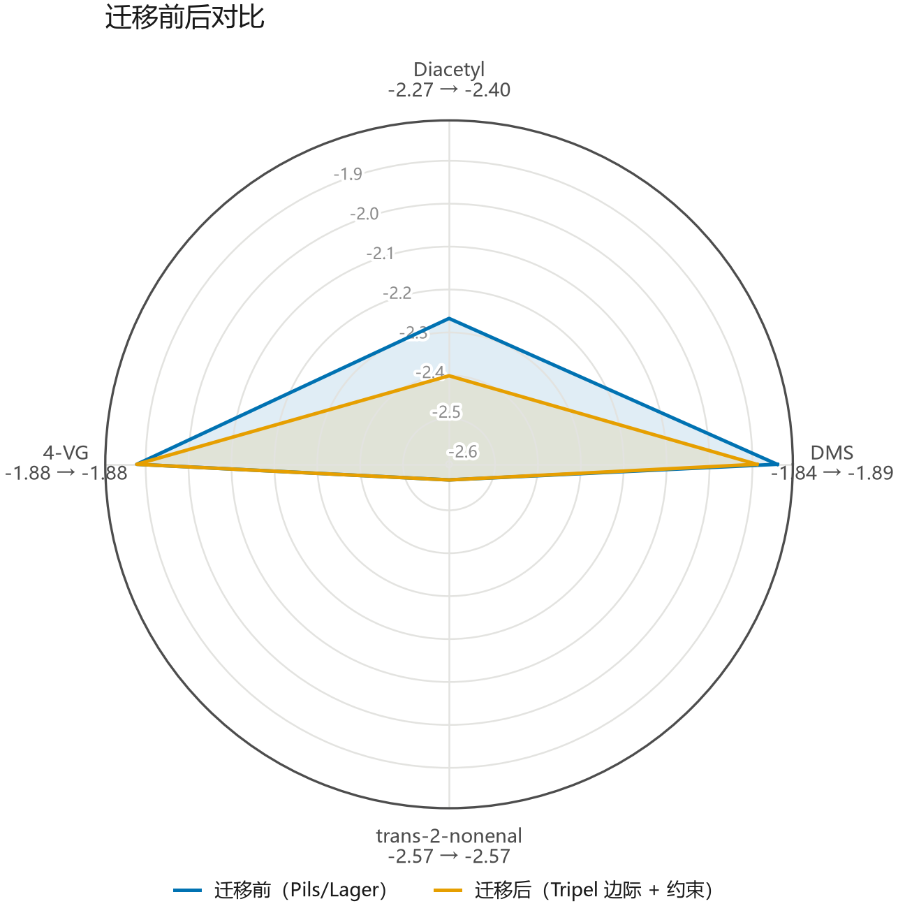
图 13 迁移前后对比。Pils/Lager → Tripel 迁移前后四项缺陷化合物的均值 log10(mg/L) 雷达图（半径为 log10 值，越靠内越低），各轴标签给出「迁移前 → 迁移后」的具体数值。
六、讨论：局限与改进
6.1 主要局限
（1）0–6 分制是本文构造值而非实测值。 附件不含任何原始品评分数，本文交付的 0–6 分制由两轨构成：主轨为训练集六等分位数的相对分级，副轨为基于感官阈值的两点仿射锚定，且副轨仅在少数维度通过五条有效性护栏（载体有感知阈值、|ρ| 不低于 0.3 且为正、0 分锚点分位不高于 0.6、锚点带宽不小于 0.5、区间内比例不低于 0.3）。因此该分制适用于同一数据集内的相对比较与排序，不宜当作实测评分对外解释。
（2）混合标度带来的可比性限制。 1.csv 的 log10 列与原始浓度列并存，任何跨列的绝对量级比较（均值、方差、未经统一化的线性系数）只在「已统一到 log10(mg/L)」这一口径下才有意义；本文以逐列裁定与回归保护把风险限制在特征侧，但下游若引用原始量纲，仍须回到审计表逐列核对。
（3）消费者层缺少评分标签，价格为同一附件中的跨零售商报价且未做币种换算。 本文无法构造也无法检验「消费者喜爱度」，只能以 183 维论坛派生描述符作为感知代理；价格虽覆盖 7 个零售来源中 ≥2 家的 189 款，但 7 家零售商并非统一定价体系，价格只能作为市场价值代理而非消费者效用的直接测量；且 7 个来源分别以美元、英镑与欧元标价，附件不含汇率列，本文未做币种换算，log 价格中混有币种与卖方价格水平差异，因而价格回归只能提供方向性市场价值证据，不能作为精确的品质溢价估计。
（4）缺陷化合物的剂量—响应可能受风格构成混杂。 同一种化合物在不同风格中的基线水平差异很大，混合回归得到的整体斜率可能主要由风格权重而非浓度驱动；本文以风格分层稳健性检验暴露这一点，但多数风格样本量不足 8，分层估计仍不稳定，相关结果应理解为方向性证据。
（5）Copula 的边际拟合不等于留出真实性。 全局高斯 Copula 以单一高斯相关矩阵刻画全部依赖结构，无法表达非高斯尾部依赖；经验边际可在拟合样本上被重放，但不能据此推断对新样本的还原度。留出检验中每个风格仅有 3–9 款真实啤酒，且受约束生成在 42/48 个评估单元上的能量距离和 MMD² 均劣于无约束生成，因此，本文将其定位为具有结构性和约束可用性的生成参照；个体极端组合和完整真实分布仍需更多留出样本验证。
6.2 改进方向
其一，补充原始品评分与重复测量：若能取得受训品评小组的原始 0–6 打分及其重复测量，本文的两套口径即可收敛为实测尺度，并可用层次效应模型分离品评员效应与样品效应，同时为「阈值锚定副轨」提供可验证的基准。其二，引入更大量样本以识别风格特异效应：现有多数风格样本量不足 15 例，风格特异的化合物—感官关系难以与全局关系区分，扩样后可在风格内单独估计剂量—响应斜率并检验其异质性。其三，扩展到非线性依赖结构：以藤结构（vine）Copula 或尾部依赖模型替换全局高斯 Copula，并在迁移阶段引入分布漂移检验。其四，消费者层需要直接证据：引入真实消费者评分或购买行为数据，才能把「化学→感知→偏好」的链条补全；价格信号则宜扩展到多零售源与多时间窗口，并控制包装、促销等非品质因素。
七、结论与建议
本文围绕赛题的三项任务，完成了可复算的数据语义审计、三个问题的建模与量化评估，并以消费者感知与市场价格作为外部验证、以缺陷化合物的剂量—响应再检验作为独立复核。主要结论如下。
（1）附件数据的真实语义与题面表述存在三处必须澄清的差异：其一，1.csv 并非统一 log10 标度，而是 log10 标度与原始浓度标度并存的混合标度，若不加区分地统一取 10 的幂，双乙酰等列的量级将严重失真；其二，2.csv、5.csv、6.csv 实为斯皮尔曼相关系数矩阵，本文以逐元素重算比对给出了 max|Δ|=0 的证据；其三，附件中不含任何原始 0–6 评分，3.xlsx 仅为空白品评卡模板，因此 0–6 分制必须由建模者显式构造并声明。
（2）问题一在固定的分层留出方案下，宏平均 RMSE 相对全局均值基线有约 15% 的改善，但各头部模型的差异在自助重采样区间下不可区分，说明本任务的可解释信号本身有限；本文因此把结论落在「哪些感官维度可预测、哪些接近随机」这一更稳健的层面。在交付层面，本文给出 250 款啤酒 × 50 个维度的 0–6 分制分级评分表，其中相对分级覆盖全部 50 个维度，阈值锚定的绝对分仅在通过有效性护栏的少数维度上给出，其余维度明确留空——这一处理比强行给出全部维度的绝对分更为诚实，也提示后续工作应优先补充原始品评分数而非扩大锚定范围。
（3）问题二在默认阈值下的共表达图较为稀疏，孤立节点比例偏高，社区结构主要由化学来源相近的萜烯、酯类与硫化物群组构成，这为「共表达模块对应可追溯的化学来源」提供了直接支持；关键化合物的排序由自算全量相关与归因两路证据给出，并以重采样入选频率与跨方法 Jaccard 系数双重量化稳定性，仅在两条判据同时满足时才标记为稳健。50 个维度中有 22 个维度包含稳健记录，28 个维度没有稳健记录；稳健记录共 32 条，其中 9 条同时通过化学合理性检验。这些数字把稳定性、化学合理性和无稳健结果同时呈现，避免将排序靠前的候选误读为因果因素。
（4）问题三以全局 Copula 结构加风格条件边际生成化合谱，在缺陷阈值约束下实现了零违规；零违规只表示硬约束合规，不能代表无约束生成的真实性，受约束后的边际还会发生分布压缩。在 48 个留出评估单元中，受约束生成的能量距离和 MMD² 均有 42 个劣于无约束生成，而约束合规率由 13.5% 提升至 100%，表明合规提升与真实性损失必须同时报告。并以秩—分位映射完成跨风格迁移，迁移后各缺陷化合物均不恶化。相关结构的保持程度需并置两个数字看：迁移前后斯皮尔曼相关系数的平均绝对偏差很小，但单对化合物的最大偏差明显更大（见 5.5 节），即整体分布形态得以保持而个别化合物对仍会被重排，故本文只作「整体结构基本保持」的表述。无约束参照生成在当前评价中距离小于同分布随机重抽的期望距离，但与「完美复现风格经验边际」的经验匹配地板相比仍高出一个量级，因此它具有结构性参考价值，但尚不足以说明真实边际已被精确还原；受约束谱的边际偏移来自拒绝重抽对缺陷项低尾的条件化，而非生成器的还原能力不足。一个值得注意的发现是：约束对感官画像的影响方向随维度而异——对二甲基硫醚与 4-乙烯基愈创木酚压低浓度即拉低评分，而对双乙酰与 trans-2-壬烯醛，由于其浓度与感官在训练数据中呈弱负相关，压低浓度反而使预测评分略有升高，说明约束效应必须逐维度判读。
（5）在消费者层，本文因附件不含消费者评分标签而不构造喜爱度目标，改为以 183 维论坛派生描述符与 50 维品评组感官并行建模并做交叉一致性检验，以 189 款啤酒的零售价格作为外部价值信号；在缺陷化合物层面，本文重新检验了剂量—响应关系，结论为呈单调正向的有 芳樟醇→柑橘香气（风格分层稳健比例仅 0.17，方向不稳，不宜作一般化解读）；呈单调反向的有 trans-2-壬烯醛→氧化感知（风格分层稳健比例为 0，即无任何可判风格支持该方向，属辛普森式混合效应，不稳健）；全体 |ρ| < 0.1（近乎不相关）的有 二甲基硫醚→硫醚感知（ρ = +0.088）、双乙酰→双乙酰感知（ρ = -0.093）；分位组内方向不一致而判为非单调的有 乙酸乙酯→酯类香气、乙酸乙酯→酯类味、二甲基硫醚→硫醚感知、双乙酰→双乙酰感知；双乙酰与 trans-2-壬烯醛的全体相关方向为负，与「浓度越高越难闻」的朴素预期相反，但其中 trans-2-壬烯醛 的方向在风格分层后不成立，不宜作一般化解读，并给出风格分层稳健性结果。由此，本文对原研究给出的结论做了一个明确的界定：其「提升消费者喜爱度」一环在本附件条件下不可检验，本文既不复现也不否定该结论，只把它标注为在现有数据下无法验证。
与原文的关系是清楚的：本文是对 Schreurs M 等（Nature Communications, 2024）公开数据的独立复现与再分析，贡献集中在三处数据语义勘误、消费者感知路径与市场价值的外部验证、以及缺陷化合物剂量—响应的再检验；本文不声称复现该研究的模型选择与关键化合物排序，其重要性先验仅作为四路证据之一参与外部印证。
建议方面：其一，可进一步引入公开同源数据集以补充原始品评分数，从而把本文的两套口径收敛为实测尺度；其二，问题一的可预测性瓶颈主要在标签本身，建议在有更多品评员重复测量时采用层次效应模型分离品评员效应与样品效应；其三，问题三可进一步把 Copula 替换为可容纳非高斯依赖结构的藤结构模型，并把风格条件边际与酿造参数（酒花投料、原麦汁浓度、发酵温度曲线）联合建模，以提高生成谱的工艺可解释性；其四，消费者层需要直接的评价数据，价格信号宜扩展到多零售源并控制非品质因素。
参考文献
[1] Schreurs M, Piampongsant S, Roncoroni M, Cool L, Herrera-Malaver B, Vanderaa C, Theßeling F A, Kreft Ł, Botzki A, Malcorps P, Daenen L, Wenseleers T, Verstrepen K J，Predicting and improving complex beer flavor through machine learning，Nature Communications，15(1)：2368，2024. DOI: 10.1038/s41467-024-46346-0.
[2] Pedregosa F, Varoquaux G, Gramfort A, Michel V, Thirion B, Grisel O, Blondel M, Prettenhofer P, 等，Scikit-learn: Machine Learning in Python，https://jmlr.org/papers/v12/pedregosa11a.html，访问时间（2026年10月29日）。
[3] Lundberg S M, Lee S I，A Unified Approach to Interpreting Model Predictions，https://arxiv.org/abs/1705.07874，访问时间（2026年10月29日）。
[4] Hollmann N, Müller S, Eggensperger K, Hutter F，TabPFN: A Transformer That Solves Small Tabular Classification Problems in a Second，https://arxiv.org/abs/2207.01848，访问时间（2026年10月29日）。
[5] Traag V A, Waltman L, van Eck N J，From Louvain to Leiden: guaranteeing well-connected communities，Scientific Reports，9(1)：5233，2019. DOI: 10.1038/s41598-019-41695-z.
[6] Nelsen R B，An Introduction to Copulas[M]. New York: Springer（Springer Series in Statistics）, 2006.
[7] Iman R L, Conover W J，A distribution-free approach to inducing rank correlation among input variables，Communications in Statistics - Simulation and Computation，11(3)：311-334，1982. DOI: 10.1080/03610918208812265.
[8] Stevens S S，On the Theory of Scales of Measurement，Science，103(2684)：677-680，1946. DOI: 10.1126/science.103.2684.677.
[9] Seppä L, Latvala T, Akaichi F, Gil J M, Tuorila H，What are domestic apples worth? Hedonic responses and sensory information as drivers of willingness to pay，Food Quality and Preference，43：97-105，2015. DOI: 10.1016/j.foodqual.2015.02.013.
[10] Spearman C，The Proof and Measurement of Association between Two Things，The American Journal of Psychology，15(1)：72，1904. DOI: 10.2307/1412159.
[11] Hollmann N, Müller S, Purucker L, Krishnakumar A, Körfer M, Hoo S B, Schirrmeister R T, Hutter F，Accurate predictions on small data with a tabular foundation model，Nature，637(8045)：319-326，2025. DOI: 10.1038/s41586-024-08328-6.
[12] Restrepo J P, Rivera J C, Laniado H, Osorio P, Becerra O A，Nonparametric Generation of Synthetic Data Using Copulas，Electronics，12(7)：1601，2023. DOI: 10.3390/electronics12071601.
[13] Moskowitz H R，The dollar value of product quality: the effect of pricing versus overall liking on consumer choice，Journal of Sensory Studies，10(3)：239-247，1995. DOI: 10.1111/j.1745-459x.1995.tb00016.x.
[14] Meilgaard M C，Prediction of flavor differences between beers from their chemical composition，Journal of Agricultural and Food Chemistry，30(6)：1009-1017，1982. DOI: 10.1021/jf00114a002.
[15] Olaniran A O, Hiralal L, Mokoena M P, Pillay B，Flavour-active volatile compounds in beer: production, regulation and control，Journal of the Institute of Brewing，123(1)：13-23，2017. DOI: 10.1002/jib.389.
[16] Verstrepen K J, Derdelinckx G, Dufour J P, Winderickx J, Thevelein J M, Pretorius I S, Delvaux F R，Flavor-active esters: Adding fruitiness to beer，Journal of Bioscience and Bioengineering，96(2)：110-118，2003. DOI: 10.1016/S1389-1723(03)90112-5.
[17] Dzialo M C, Park R, Steensels J, Lievens B, Verstrepen K J，Physiology, ecology and industrial applications of aroma formation in yeast，FEMS Microbiology Reviews，41(Suppl_1)：S95-S128，2017. DOI: 10.1093/femsre/fux031.
[18] Bokulich N A, Bamforth C W，The Microbiology of Malting and Brewing，Microbiology and Molecular Biology Reviews，77(2)：157-172，2013. DOI: 10.1128/MMBR.00060-12.
[19] Spitaels F, Wieme A D, Janssens M, Aerts M, Daniel H M, Van Landschoot A, De Vuyst L, Vandamme P，The Microbial Diversity of Traditional Spontaneously Fermented Lambic Beer，PLoS ONE，9(4)：e95384，2014. DOI: 10.1371/journal.pone.0095384.
[20] Snauwaert I, Roels S P, Van Nieuwerburgh F, Van Landschoot A, De Vuyst L, Vandamme P，Microbial diversity and metabolite composition of Belgian red-brown acidic ales，International Journal of Food Microbiology，221：1-11，2016. DOI: 10.1016/j.ijfoodmicro.2015.12.009.
[21] Takoi K, Itoga Y, Koie K, Kosugi T, Shimase M, Katayama Y, Nakayama Y, Watari J，The Contribution of Geraniol Metabolism to the Citrus Flavour of Beer: Synergy of Geraniol and beta-citronellol under coexistence with excess linalool，Journal of the Institute of Brewing，116(3)：251-260，2010. DOI: 10.1002/j.2050-0416.2010.tb00428.x.
[22] Wauters R, Herrera-Malaver B, Schreurs M, Bircham P, Cautereels C, Cortebeeck J, Duffin P M, Steensels J, 等，Novel Saccharomyces cerevisiae variants slow down the accumulation of staling aldehydes and improve beer shelf-life，Food Chemistry，398：133863，2023. DOI: 10.1016/j.foodchem.2022.133863.
[23] Lusk L T, Kay S B, Porubcan A, Ryder D S，Key Olfactory Cues for Beer Oxidation，Journal of the American Society of Brewing Chemists，70(4)：257-261，2012. DOI: 10.1094/asbcj-2012-0907-01.
[24] Blanco C A, Andrés-Iglesias C, Montero O，Low-alcohol Beers: Flavor Compounds, Defects, and Improvement Strategies，Critical Reviews in Food Science and Nutrition，56(8)：1379-1388，2016. DOI: 10.1080/10408398.2012.733979.
[25] Gonzalez Viejo C, Fuentes S, Torrico D D, Godbole A, Dunshea F R，Chemical characterization of aromas in beer and their effect on consumers liking，Food Chemistry，293：479-485，2019. DOI: 10.1016/j.foodchem.2019.04.114.
[26] Rodrigues H, Parr W V，Contribution of cross-cultural studies to understanding wine appreciation: A review，Food Research International，115：251-258，2019. DOI: 10.1016/j.foodres.2018.09.008.
[27] Chambers E, Koppel K，Associations of Volatile Compounds with Sensory Aroma and Flavor: The Complex Nature of Flavor，Molecules，18(5)：4887-4905，2013. DOI: 10.3390/molecules18054887.
[28] Korneva E, Blockeel H，Towards Better Evaluation of Multi-target Regression Models[C]//ECML PKDD 2020 Workshops（Communications in Computer and Information Science）: 353-362, 2020.
[29] Friedman J H，Greedy function approximation: A gradient boosting machine，The Annals of Statistics，29(5)：1189-1232，2001. DOI: 10.1214/aos/1013203451.
[30] Efron B，Bootstrap Methods: Another Look at the Jackknife，The Annals of Statistics，7(1)：1-26，1979. DOI: 10.1214/aos/1176344552.
[31] Arlot S, Celisse A，A survey of cross-validation procedures for model selection，Statistics Surveys，4：40-79，2010. DOI: 10.1214/09-SS054.
[32] Hastie T, Tibshirani R, Friedman J，The Elements of Statistical Learning: Data Mining, Inference, and Prediction[M]. New York: Springer（Springer Series in Statistics）, 2009.
[33] Lawless H T, Heymann H，Sensory Evaluation of Food: Principles and Practices[M]. New York: Springer（Food Science Text Series）, 2010.
[34] Stone H, Sidel J, Oliver S, Woolsey A, Singleton R C，Sensory Evaluation by Quantitative Descriptive Analysis[C]//Descriptive Sensory Analysis in Practice（Wiley）: 23-34, 2004.
[35] Harris C R, Millman K J, van der Walt S J, 等，Array programming with NumPy，Nature，585(7825)：357-362，2020. DOI: 10.1038/s41586-020-2649-2.
[36] Ma J, Thomas V, Hosseinzadeh R, et al，TabDPT: Scaling Tabular Foundation Models on Real Data[C]//Advances in Neural Information Processing Systems 38, 2025.
[37] Sun S, Yu R，Copula Conformal prediction for multi-step time series prediction[C]//International Conference on Learning Representations 2024, 2024.
[38] Chen Y, Huang H, Yin R, He X, Guo L, Song Y, Zhao D, Sun J, Li J, Huang M, Sun B，Multi-Technique Flavoromics for Identifying Key Differential Volatile Compounds Underlying Sensory Profiles in Lager Beers，Foods，14(19)：3428，2025. DOI: 10.3390/foods14193428.
本论文使用的人工智能工具：[39] MiniMax Code，模型 MiniMax-M3.1-Flash，开发机构 MiniMax，使用日期 2026-10-29。（参考文献来源：docs/refs_verified.json）
附录
附录 A 实际使用的软件与运行环境
本研究的全部计算在 Python 3.12.10 隔离虚拟环境中完成，依赖版本锁定如下（名称==版本）：
﻿# 本仓库权威依赖锁（由 `uv pip freeze --python .venv\Scripts\python.exe > requirements.lock.txt` 生成） patsy==1.0.3
alembic==1.20.1 pdfminer-six==20260107
annotated-types==0.8.0 pdfplumber==0.11.10
anyio==4.15.1 pillow==13.0.0
certifi==2026.10.23 plotly==7.1.0
cffi==2.1.1 pluggy==1.7.0
charset-normalizer==3.5.2 pycparser==3.12
click==8.5.0 pydantic==2.14.1
cloudpickle==3.1.2 pydantic-core==2.50.1
colorama==0.4.6 pydantic-settings==2.16.1
colorlog==6.12.0 pydot==4.0.1
contourpy==1.4.0 pygments==2.21.0
copulas==0.14.1 pyparsing==3.3.3
cryptography==50.0.2 pypdf==6.21.3
cycler==0.12.1 pypdfium2==5.14.0
einops==0.8.2 pytest==9.2.0
et-xmlfile==2.0.0 python-dateutil==3.0.0
filelock==3.32.3 python-docx==1.2.0
fonttools==4.68.0 python-dotenv==1.2.4
formulaic==1.2.2 pytz==2026.5
fsspec==2026.7.0 pyyaml==6.0.3
h11==0.16.0 requests==2.34.2
hf-xet==1.7.0 safetensors==0.8.0
httpcore2==2.16.0 scikit-learn==1.9.1
httpx2==2.16.0 scipy==1.18.1
huggingface-hub==2.3.0 seaborn==0.13.2
idna==3.20 setuptools==78.1.0
igraph==1.0.0 shap==0.54.1
iniconfig==2.3.1 six==1.17.0
interface-meta==2.0.1 skrub==0.10.1
jinja2==3.1.6 slicer==0.0.8
joblib==1.6.0 sqlalchemy==2.1.6
kiwisolver==1.5.1 statsmodels==0.15.0
lightgbm==4.7.0 sympy==1.14.0
lxml==6.1.3 tabpfn==9.2.0
mako==1.4.3 texttable==1.7.2
markupsafe==3.0.4 threadpoolctl==3.7.0
matplotlib==3.11.2 torch==2.8.0+cpu
mpmath==1.3.0 tqdm==4.70.1
narwhals==2.28.0 truststore==0.10.5
networkx==3.7 typing-extensions==4.16.0
numpy==2.4.6 typing-inspection==0.4.4
openpyxl==3.1.5 tzdata==2026.5
optuna==5.0.0 urllib3==2.8.0
packaging==26.3 wrapt==2.5.1
pandas==2.3.3 xgboost==3.4.1
操作系统为 Windows x64，CPU 逻辑核 16，内存 13.9 GB；深度学习框架使用 CPU 版本，不启用 GPU；预训练先验 TabPFN 3.5 的权重文件不随支撑材料分发，由公开模型仓库按文件名获取后置于指定目录。
附录 B 实际执行的命令
uv venv --python 3.12 .venv
uv pip sync requirements.lock.txt --extra-index-url https://download.pytorch.org/whl/cpu
python scripts/build_data_contract.py
python scripts/audit_scale.py
python -m pytest tests tests_q1 worktrees/prediction-models/tests -q
python scripts/q1_pipeline.py
python scripts/q1_tabpfn_cv.py --worktree worktrees/prediction-models --model-path worktrees/pretrained/Prior-Labstabpfn_3_5/tabpfn-v3.5-20260909.safetensors --output-dir data/processed/q1_repro_tabpfn --workers 3 --threads 2 --resume
python scripts/q1_absolute_anchor.py
python scripts/q1_bootstrap.py
python scripts/q1_figures.py
python scripts/q1_leakage_check.py
python scripts/q1_predict.py --self-test
python scripts/q2_graph.py
python scripts/q2_evidence.py
python scripts/q2_stability.py --chunk 0 --nchunks 4 --bootstrap-b 200
python scripts/q2_stability.py --aggregate --bootstrap-b 200
python scripts/q2_figures.py
python scripts/q2_verify.py
python scripts/q3_generate.py
python scripts/q3_transfer.py
python scripts/q3_sensory_profile.py
python scripts/q3_figures.py
python scripts/q3_report.py
python scripts/q3_verify.py
python scripts/build_paper.py
python scripts/build_ai_usage_doc.py --output data/processed/compliance/AI工具使用详情说明.docx
python scripts/check_paper_pdf.py data/processed/paper/paper.pdf --docx data/processed/paper/paper.docx
python scripts/acceptance_check.py
python scripts/q4_consumer.py
附录 C 源程序清单
支撑材料中的全部源程序按目录组织如下（均为本文作者编写或在本仓库内改写）。本清单由 scripts/ 与 worktrees/prediction-models/scripts/ 的实际文件自动生成，不手工维护，因而与支撑材料 ZIP 中的内容一致：
其他工具与辅助脚本：build_release_manifest.py
图表风格与论文产出：build_ai_usage_doc.py、build_paper.py、plot_style.py
数据层与语义审计：align_and_confirm.py、audit_scale.py、build_data_contract.py、build_label_dictionary.py、data_contract.py、explore_7csv.py、probe_7csv_value.py、profile_attachments.py、resolve_corr_type.py、split_dataset.py
消费者层与剂量再检验：q4_consumer.py、q4_figure_manifest.py
问题一：q1_absolute_anchor.py、q1_bootstrap.py、q1_entry.py、q1_evaluation.py、q1_figures.py、q1_leakage_check.py、q1_models.py、q1_pipeline.py、q1_predict.py、q1_tabpfn_cv.py、q1_visualize.py
问题三：q3_copula.py、q3_figures.py、q3_generate.py、q3_probe_env.py、q3_report.py、q3_sensory_profile.py、q3_transfer.py、q3_verify.py
问题二：q2_chem_kb.py、q2_common.py、q2_evidence.py、q2_figures.py、q2_graph.py、q2_probe.py、q2_report_peek.py、q2_stability.py、q2_verify.py
验收与自检：acceptance_check.py、check_paper_pdf.py、final_diagnostics.py、package_submission.py、stack_smoke.py
以上合计 49 个源程序文件，随支撑材料 ZIP 一并提供，可据以逐条复算本文的数值结论。
单元测试（tests/）：test_consumer_layer.py、test_corr_type.py、test_data_contract.py、test_literature.py、test_plot_style.py、test_release_hardening.py、test_scale_audit.py
单元测试（tests_q1/）：conftest.py、test_absolute_summary.py、test_q1_deliverables.py
附录 D 结果文件清单
主要结果文件按问题分目录存放于 data/processed/ 下，各目录均附 manifest 记录上游输入摘要、参数与随机种子，便于逐项复现：
data/processed/q1_final/ —— 问题一：模型总表、逐维指标、分级切点、阈值锚定参数、250×50 的 0–6 分制分级评分表
data/processed/q1_runs/ —— 问题一：各模型族的独立运行产物
data/processed/q1_repro_tabpfn/ —— 问题一：TabPFN 3.5 五折复现结果与逐单元缓存
data/processed/q2_runs/ —— 问题二：共表达图（GraphML/JSON）、社区表、阈值敏感性、四路证据与稳定性结果
data/processed/q3_runs/ —— 问题三：各风格生成谱、感官画像、迁移对照与可行性核验
data/processed/q4_consumer/ —— 消费者层与剂量再检验：消费者描述符模型总表、交叉一致性、价格回归、缺陷剂量—响应表与判定表、风格分层稳健性
data/processed/paper/ —— 论文：paper.docx、paper.pdf 与五项合规校验报告
文献著录清单存放于 docs/refs_verified.json，论文的参考文献列表由该文件自动生成（按 citation_number 排序，期刊/图书/会议/网络资源四类分别按赛题格式著录），与人读版 docs/literature.md 一一对应；本次构建使用的即为该自动路径，引用条目共 38 条。

